

|  |
| --- |
| RÉfÉrentiels  Cadre d'interopérabilité des SIS - Couche Contenus  NOTICE  testContenuCDA-3-0  **Outil de vérification CDA et exemples CDA**  04/03/2024 |

Sommaire

1 Objet du document 3

2 Récupération de l’outil testContenuCDA 3

3 Conformité d'un document médical 3

4 Contenu du répertoire testContenuCDA 4

4.1 Arborescence générale du répertoire 4

4.2 Répertoire ExemplesCDA 4

4.3 Répertoire FeuilleDeStyle 5

4.4 Répertoire infrastructure 5

4.4.1 Répertoire infrastructure\cda 5

4.5 Répertoire jeuxDeValeurs 5

4.6 Répertoire schematrons 6

4.6.1 Répertoire schematrons/abstract 6

4.6.2 Répertoire schematrons/include 7

4.6.3 Répertoire schematrons/moteur 10

4.6.4 Répertoire schematrons/profils 11

4.6.5 Répertoire schematrons/rapports 12

5 Fonctionnement des schematrons 13

5.1 Convention de nommage 13

5.2 Fonctionnement 14

5.2.1 Fonctionnement général 14

5.2.2 L’appel aux schematrons 14

5.2.3 Fonctionnement du schematron spécifique à un modèle de document CDA 15

5.3 Structure d'un schematron spécifique à un modèle de document CDA 16

5.3.1 Structure générale 16

5.3.2 title 16

5.3.3 namespace 16

5.3.4 include 16

5.3.5 phase 17

5.3.6 pattern 18

5.3.7 Abstract patterns 20

5.4 Schematrons des jeux de valeurs 22

5.4.1 Comment distinguer schematron générique et schematron spécifique ? 22

5.4.2 Schematrons de JDV spécifiques à l’en-tête 23

5.4.3 Shématrons de JDV génériques 24

5.4.4 Shématrons de JDV spécifiques à un volet 25

5.5 Validation sémantique (schematron terminologie.sch) 28

5.5.1 Codes à vérifier dans les documents CDA 28

5.5.2 Fichiers de terminologies 28

5.5.3 Validation par schematron 28

6 Procédure pour vérifier un document CDA 30

6.1 Sélection du fichier CDA à tester et du schematron correspondant 30

6.2 Lancement de la procédure de vérification de conformité du fichier CDA 31

6.3 Visualisation des rapports de conformité 32

7 Historique des évolutions 33

# Objet du document

Ce document décrit le contenu du répertoire ***testContenuCDA*** du Cadre d’interopérabilité des systèmes d’information de santé (CI-SIS) et son utilisation pour vérifier un document CDA.

# Récupération de l’outil testContenuCDA

L’outil testContenuCDA est publié sur Github : <https://github.com/ansforge/TestContenuCDA-3-0>

Pour le télécharger au format zip, cliquez sur le bouton vert  puis download zip :

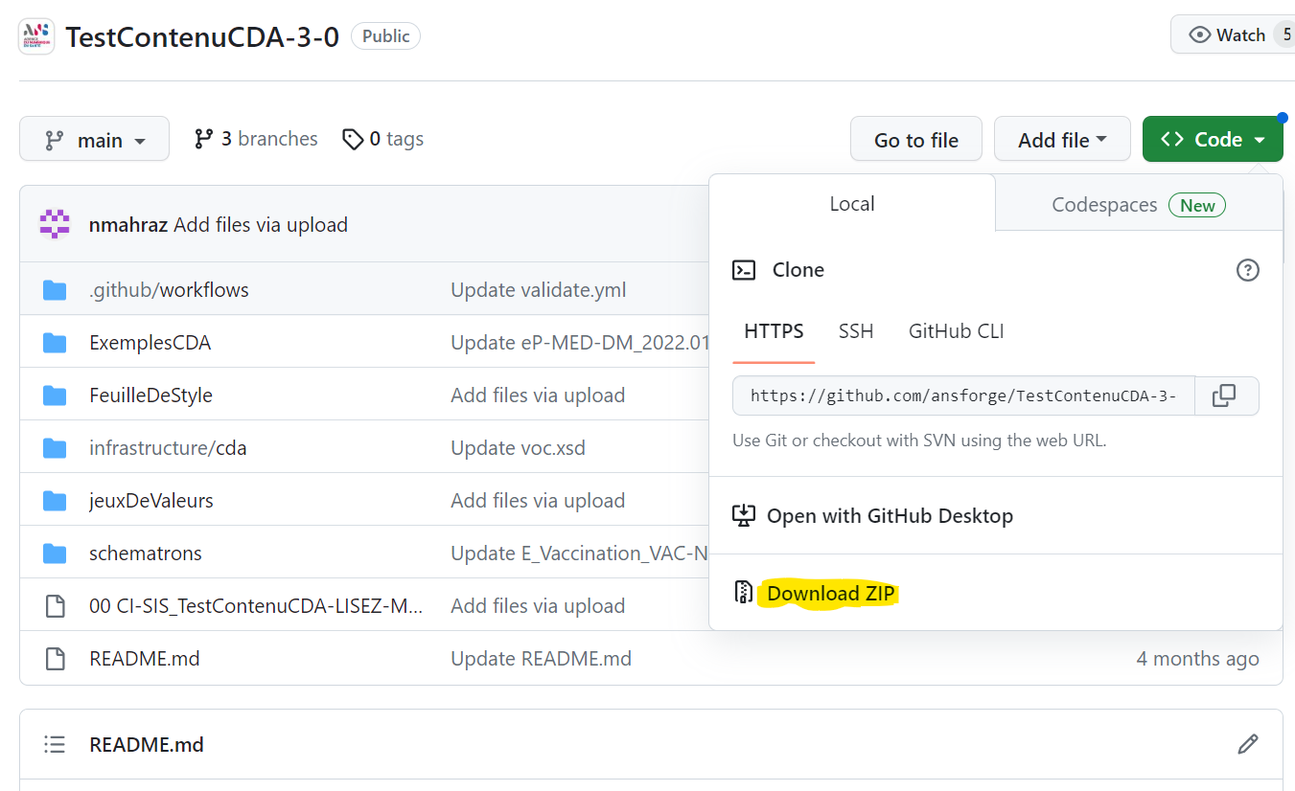

Le répertoire ***testContenuCDA*** doit être ensuite décompressé pour être correctement utilisable.

# Conformité d'un document médical

Tout document médical au format CDA R2 doit être conforme :

* **au standard CDA R2 utilisé pour les documents médicaux** (schéma xml *CDA_extended.xsd)***.**
* **aux spécifications internationales IHE de l’en-tête,**
* **aux spécifications françaises de l’en-tête** (Volet Structuration minimale des documents de santé)**,**
* **aux spécifications internationales IHE du corps (sections, entrées et jeux de valeurs),**
* **aux spécifications françaises du corps (sections, entrées et jeux de valeurs)** (Volet Modèles de contenus CDA)**,**
* **aux spécifications françaises du corps (sections et entrées créées par l’ANS pour les volets français)** (Volet Modèles de contenus CDA)**,**
* **aux spécifications d’un document (en-tête et corps)** (Volet du document)

Le répertoire **testContenuCDA** contient un outil permettant de vérifier la conformité d’un document médical au format CDA R2.

# Contenu du répertoire testContenuCDA

## Arborescence générale du répertoire

Le répertoire *testContenuCDA* est compressé au format zip.

La décompression dans un environnement windows produit l’arborescence présentée ci-dessous :

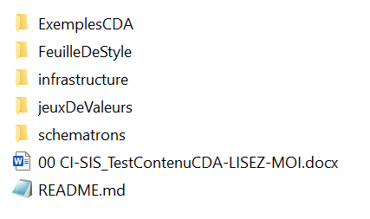

**Arborescence du répertoire *testContenuCDA***

**IMPORTANT : Il est impératif de ne pas modifier cette arborescence et les noms des répertoires et des fichiers pour le bon fonctionnement de cet outil.**

**Vous pouvez ajouter vos fichiers CDA à tester dans le répertoire** ExemplesCDA**.**

## Répertoire ExemplesCDA

Ce répertoire contient les exemples de documents CDA produits par l'ANS et conformes aux modèles spécifiés dans les volets de contenu publiés dans le CI-SIS.

**INFORMATION UTILE :** Un éditeur qui souhaite tester ses propres exemples de documents peut le faire en les copiant dans ce répertoire ExemplesCDA.

Attention :

Les exemples CDA dont le volet correspondant est publié pour « **concertation** » dans l’[espace de publication du CI-SIS](https://esante.gouv.fr/interoperabilite/ci-sis/espace-publication) ne sont pas encore définitivement stables pour une mise en œuvre dans les logiciels mais peuvent être consultés pour participer à la concertation. Si vous avez des commentaires, sur ces documents et les volets correspondants, n’hésitez pas à les envoyer par messagerie électronique à l’adresse [ci-sis@esante.gouv.fr](mailto:ci-sis@esante.gouv.fr) à l’aide du [formulaire de recueil de commentaires](https://esante.gouv.fr/sites/default/files/media_entity/documents/CI-SIS_FORMULAIRE_RECUEIL_COMMENTAIRES_v1.1.doc).

## Répertoire FeuilleDeStyle

Ce répertoire contient la feuille de style maintenue par l’ANS et basée sur **XSLT 1.0**.

Cette feuille de style est composée de plusieurs fichiers :

* **CDA-FO.xsl :** Feuille de style - fichier principal
* **cda_l10n.xml :** Fichier contenant les traductions des termes en plusieurs langues.
* **cda_l10n.xsd :** Schema relatif à cda_l10n.xml
* **cda_l10n.xsl :** Feuille de style pour cda_l10n.xml
* **cda_narrativeblock.xml :** Liste les attributs possibles pour chaque élément de la partie narrative
* **CDAHeaderToXDM :** génère un document xml metatada qui répondent aux exigences du profil XDM.
* **cda_CRBIO :** Feuille de style – spécifique au compte rendu de biologie
* **CDA-ePrescription :** Feuille de style – spécifique à la ePrescription

**Licence :** Sous licence Apache License, Version 2.0.

La feuille de style peut être utilisée conformément aux termes de cette licence (<http://www.apache.org/licenses/LICENSE-2.0>).

**Garantie**

La feuille de style est fournie par l’ANS à titre d’exemple. Les industriels peuvent s’en inspirer mais ne peuvent pas l’utiliser sans vérification ni prise en main propre, car l’ANS ne fournit aucune garantie sur l’utilisation directe de cette feuille de style. Les éditeurs doivent aussi tester leurs feuilles de styles avant utilisation en production.

## Répertoire infrastructure



### Répertoire infrastructure\cda

Ce répertoire contient le schéma xml ***CDA_extended.xsd*** produit par l'ANSqui vérifie la conformité de tout exemple de document au standard CDA release 2 et réalisé à partir :

* du schéma ***CDA.xsd*** de l’édition normative CDA release 2 de 2005.
* du schéma **ihelab.xsd** qui inclue l’extension de la biologie
* du schéma ***SDTC.xsd*** qui inclue l'extension SDTC.
* du schéma **POCD_MT000040_extended_pharmacy.xsd** qui inclue l'extension pharm.
* du schéma **DICOM.xsd** in inclue l’extension DICOM

et des sous schémas appelés par les extensions ci-dessus.

## Répertoire jeuxDeValeurs

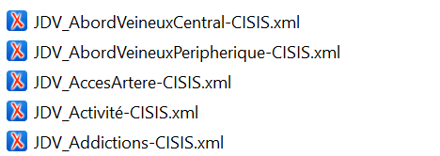

etc…

Ce répertoire contient les jeux de valeurs exploités par les Volets de contenus du CI-SIS.

## Répertoire schematrons

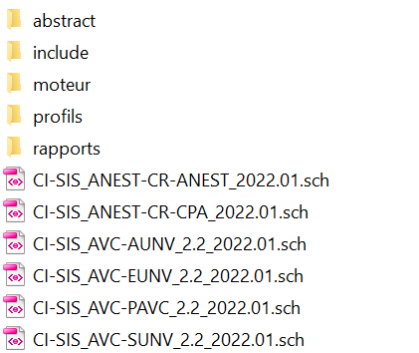

Ce répertoire contient :

* Les schematrons de vérification de conformité aux modèles de documents CDA du CI-SIS. Chaque schematron est présent sous sa forme source ***unSchematron.sch***
* Des répertoires contenant des sous-schematrons appelés par les schematrons des documents.

Les schematrons contenus dans ce répertoire et ses sous-répertoires sont conformes à la norme ISO IEC 19757-3, référencée depuis <http://www.schematron.com/> et disponible en accès libre[1].

### Répertoire schematrons/abstract

Ce répertoire contient des sous-schematrons contenant des *abstract patterns*, exploitables par d’autres patterns depuis n’importe quel schematron.

### Répertoire schematrons/include

Ces sous-répertoires contiennent l’ensemble des autres sous-schematrons classés dans les sous-répertoires présentés ci-dessus.

#### Répertoire schematrons/include/entrées

Ce sous-répertoire contient les schematrons internationaux et français des entrées

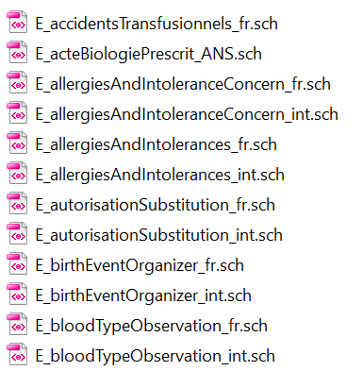

*etc…*

#### Répertoire schematrons/include/jeuxDeValeurs

Ce sous-répertoire contient les schematrons de jeux de valeurs **génériques** et des sous-répertoires par modèle de document contenant les schematrons de jeux de valeurs spécifiques à ce modèle.

* **Des schematrons de JDV génériques** (JDV utilisés dans plusieurs documents, sections ou entrées)

* **Un sous-répertoire pour l’en-tête** contenant les schematrons des jeux de valeurs spécifiques à l’en-tête et **un sous-répertoire par volet métier** (ex DLU-EHPAD-DLU_2022.01) contenant les schematrons des jeux de valeurs spécifiques à ce volet

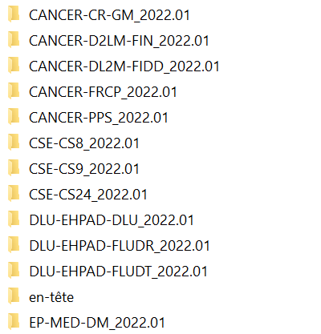

*etc…*

#### Répertoire schematrons/include/sections

Ce sous-répertoire contient les schematrons internationaux et français des sections

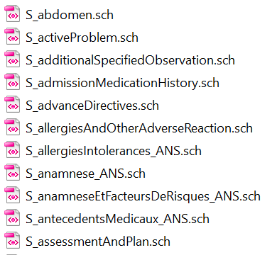

*etc…*

#### Répertoire schematrons/include/specificationsVolets

Ce sous-répertoire contient **un sous-répertoire par volet métier** et contenant les schematrons d’en-tête, corps, sections ou entrées spécifiques à ce volet.

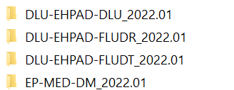

*etc…*

### Répertoire schematrons/moteur

Ce répertoire contient les éléments permettant d’effectuer les contrôles de conformité des documents CDA.

#### L’outil GUI

GUI (Graphical User Interface) est un utilitaire développé par l’ANS qui encapsule le script de lancement ***compilverif.bat*** *(voir paragraphe suivant)* dans une interface graphique utilisateur.

**Pour utiliser l’outil GUI, voir §5 Procédure pour vérifier un document CDA.**

#### Le script de lancement compilverif.bat

Le fichier ***compilverif.bat*** est un script de lancement des deux moteurs de vérification de la conformité (conformité d’un document au schéma CDA_extended.xsd + conformité aux schematrons) pour l’environnement Windows et qui comporte :

* **Un premier paramètre d’appel obligatoire** qui est le **nom du document CDA à vérifier**. Le document à vérifier doit se trouver dans le répertoire *testContenuCDA*.
* **Un second paramètre d’appel optionnel** qui est le **nom du schematron à utiliser** pour la vérification. Le schematron doit être présent dans le répertoire *schematrons*.

Si ce second paramètre n’est pas indiqué, la vérification réalisée est la conformité au volet *Structuration minimale des documents de santé.*

##### Moteur de vérification de la conformité d’un document au schéma CDA_extended.xsd

Le moteur de vérification de la conformité d’un document au schéma CDA_extended.xsdest le moteur **xsdvalidator-1.2.jar.**

Ce moteur est open source, libre de droits et écrit en Java et exécutable sous tout OS supportant l’environnement Java.

##### Moteur de vérification de la conformité d’un document aux schematrons

Le moteur utilisé pour la vérification de la conformité d’un document aux schematrons est le moteur ***saxon9he.jar.*** Ce moteur SAXON version 9.3 de l’édition HE (‘home edition’) est téléchargeable gratuitement depuis le site de SAXONICA : <http://www.saxonica.com/welcome/welcome.xml>. Il est livré sans aucune modification et il est utilisable sous les termes de la licence Saxon-HE disponibles sur la page <http://www.saxonica.com/license/license.xml> et qui renvoient à la licence générique MPL 1.0 détaillée sur la page <http://www.mozilla.org/MPL/MPL-1.0.html>.

Ce moteur, écrit en Java, est exécutable sur tout OS supportant l’environnement Java, indépendamment du système d’exploitation sous-jacent.

##### Les feuilles de transformation xslt2

Ces feuilles de transformation xslt2, listées ci-après, servent à compiler les schematrons sous la forme xslt2, suivant l’implémentation de la norme ISO IEC 19757-3 (pour plus d’information voir [http ://schematron.com/](http://schematron.com/)) :

* ***iso_dsdl_include.xsl***: intégration des sous-schematrons ;
* ***iso_abstract_expand.xsl***: expansion des abstract patterns ;
* ***iso_svrl_for_xslt2.xsl***: transformation du .sch en .xsl. Cette feuille de style a été modifiée par l’ANS, pour adapter les rapports de vérification de conformité au format SVRL ;
* ***iso_schematron_skeleton_for_saxon.xsl***: squelette de transformation appelé par la feuille précédente.

Elles sont utilisées par le moteur SAXON.

### Répertoire schematrons/profils

Ce sous-répertoire contient les schematrons par profil

|  |  |
| --- | --- |
| **Schematron** | **Vérification effectuée** |
| terminologies\schematron\terminologie.sch | Terminologies |
| structurationMinimale\ASIP-STRUCT-MIN-StructMin.sch | Spécifications de l’entête |
| CI-SIS_Modeles_ANS | Spécifications françaises (corps : sections, entrées, JDV ANS) |
| CI-SIS_ModelesDeContenusCDA.sch | Spécifications françaises (corps : sections, entrées, JDV IHE) |
| IHE.sch | Spécifications IHE (corps) |

Le répertoire **schematrons\profils\terminologies\terminologie** contient un fichier pour chaque terminologie contrôlée :

|  |  |
| --- | --- |
| **Nom du fichier rdf** | **Terminologie** |
| 2.16.840.1.113883.6.1 | Loinc |
| 2.16.840.1.113883.6.3 | CIM-10 |
| 1.2.250.1.213.1.1.4.322 | TA_ASIP |
| 1.2.250.1.213.2.11 | ADICAP |
| 1.2.250.1.213.2.5 | CCAM |
| 1.2.250.1.213.2.62 | UCD |
| 1.2.250.1.213.2.59 | Medicabase |
| 1.2.250.1.213.2.65 | CLADIMED |
| 2.16.840.1.113883.6.73 | ATC |
| 1.2.250.1.213.2.68 | EMDN |
| 2.16.840.1.113883.6.96 | SNOMED CT |
| 2.16.840.1.113883.6.347 | CIM-11 |
| 0.4.0.127.0.16.1.1.2.1 | EDQM |
| 2.16.840.1.113883.3.26.1.1 | NCIT |
| 2.16.840.1.113883.6.8 | UCUM |

Pour en savoir plus sur la procédure mise en œuvre, voir le paragraphe 7 Validation sémantique.

### Répertoire schematrons/rapports

Ce répertoire contient les rapports de vérification de la conformité des documents.

La vérificationdu document ***Exemple.xml*** produit le rapport :

|  |  |
| --- | --- |
| **Nom du rapport** | **Type de rapport** |
| *Exemple_validCDA.xml* | Rapport de conformité des documents par rapport au **schéma *CDA_extended.xsd*** |
| *Exemple_verif.xml* | Rapport de conformité du document aux **spécifications du volet du document** |
| *Exemple_verif_IHE_corps.xml* | Rapport de conformité du document aux **spécifications IHE (corps)** |
| *Exemple_verif_IHE_entete.xml* | Rapport de conformité du document aux **spécifications** **IHE (en-tête)** |
| *Exemple_verif_ModelesDeContenusCDA.xml* | Rapport de conformité du document aux **spécifications françaises (corps – sections, entrées, jeux de valeurs) des sections de IHE** |
| *Exemple_verif_Modeles_ANS.xml* | Rapport de conformité du document aux **spécifications françaises (corps – sections, entrées, jeux de valeurs) des sections et entrée de l’ANS** |
| *Exemple_verif_StructurationMinimale.xml* | Rapport de conformité du document aux **spécifications françaises (en-tête)** |
| *Exemple_verif_terminologies.xml* | Rapport de conformité des codes utilisés aux **terminologies** |

Les rapports de vérification de la conformité des documents aux schematrons sont au format SVRL (Schematron Validation Report Language) partie intégrante de la norme ISO IEC 19757-3.

# Fonctionnement des schematrons

## Convention de nommage

Pour faciliter la gestion des schematrons, la convention de nommage suivante a été définie :

***Type_NomModèle_Domaine.sch***

* ***Type* (obligatoire)** :
* **S** : pour les schematrons de section,
* **E** : pour les schematrons d’entrée,
* **JDV** : pour les schematrons de jeu de valeurs.
* ***NomModèle* (obligatoire) :** Le nom du modèle correspond au nom de la section, de l’entrée ou du JDV qui doit être testé. Le nom suivra la logique de l’UpperCamelCase, qui signifie que la première lettre de chaque mot sera en majuscule.

Les extensions **_ANS** des sections et des entrées permettent d’identifier celles créées par l’ANS.

Les noms des JDV contiennent une extension **_CISIS**.

* ***Domaine* (sous condition) :** 
  + **_int** : pour les contrôles aux spécifications internationales IHE (**pour les entrées uniquement** car il n’y a pas de spécificités FR pour les sections)
  + **_fr :** pour les contrôles aux spécifications françaises du CI-SIS (**pour les entrées uniquement** car il n’y a pas de spécificités FR pour les sections)
  + **_NomDuDocument** : pour les contrôles spécifiques à un modèle de document du CI-SIS français. Les schematrons spécifiques à un document du CI-SIS français peuvent porter sur un élément de l’en-tête, une section ou une entrée. Dans ce cas, il n’y a pas d’extension _fr ni _int.

Exemples :

* Le fichier *S_CodedCarePlan.sch* est le schematron qui vérifie la **conformité aux** **spécifications IHE de la section** « Coded Care Plan ».
* Le fichier *S_codedPhysicalExam_CSE-CS24.sch* est le schematron qui vérifie la conformité aux **spécifications** du modèle CSE-CS24 **de la section «***Coded Physical Exam »*.
* Le fichier *E_concernEntry_int.sch* est le schematron qui vérifie la **conformité aux** **spécifications IHE de l’entrée** « Concern Entry ».
* Le fichier *E_concernEntry_fr.sch* est le schematron qui vérifie la **conformité aux** **spécifications françaises de l’entrée** « Concern Entry ».

## Fonctionnement

### ****Fonctionnement général****

Le principe de fonctionnement d'un schematron est le suivant :

* Un document CDA **est vérifié**
  + avec des schematrons génériques (communs à tous les documents CDA)
    - Schematron **ASIP-STRUCT-MIN-StrucMin.sch** qui vérifie la conformité aux spécifications françaises et internationales IHE de l’en-tête
    - Schematron **IHE.sch** qui vérifie la conformité aux spécifications internationales IHE du corps (sections, entrées et jeux de valeurs),
    - Schematron **CI-SIS_ModelesDeContenusCDA.sch** qui vérifie la conformité aux spécifications françaises du corps (sections, entrées et jeux de valeurs IHE),
    - Schematron **CI-SIS_Modeles_ANS.sch** qui vérifie la conformité aux spécifications françaises du corps (sections et entrées créées par l’ANS pour les volets français),
    - Schematron **terminologie.sch** qui vérifie que les données codées existent bien dans la terminologie correspondante,
  + avec un schematron ***CI-SIS_NomDuDocument.sch*** spécifique au modèle de document qui vérifie la conformité du CDA R2N3 aux spécifications d’un document (en-tête et corps)

**Remarque**: Le schematron "CI-SIS_NomDuDocument.sch" ne peut être utilisé que pour les CDA R2N3. Pour les CDA R2N1 (non structurés), seuls les schematrons génériques sont appliqués

* **Un rapport est produit à l’issue de cette vérification**. Il contient des messages indiquant la conformité aux spécifications ou les erreurs détectées.

### L’appel aux schematrons

Sous Oxygen, l’appel à ces schematrons se fait **dans chaque fichier CDA avant la balise <ClinicalDocument>.**

Exemple :

<?oxygen SCHSchema="../schematrons/profils/IHE.sch"?>  
<?oxygen SCHSchema="../schematrons/include/structurationMinimale/ASIP-STRUCT-MIN-StrucMin.sch"?>

<?oxygen SCHSchema="../schematrons/profils/CI-SIS_ModelesDeContenusCDA.sch"?>  
<?oxygen SCHSchema="../schematrons/profils/CI-SIS_Modeles_ANS.sch"?>  
<?oxygen SCHSchema="../schematrons/profils/terminologies/schematron/terminologie.sch"?>

<?oxygen SCHSchema="schematrons/CI-SIS_VAC-NOTE_2022.01.sch"?>

***Note***

Lors de son exécution, un schematron (format.sch) est compilé (format .xsl) à l’aide de la feuille de style XSLT **cda_asip.xsl.**

La déclaration de la feuille de style se fait au niveau de l’exemple CDA :

<?xml-stylesheet type="text/xsl" href="cda_asip.xsl"?>

**S’il y a une erreur** (non-respect des règles crées au niveau des schematrons), la compilation échoue sinon elle se terminera avec succès.

### ****Fonctionnement du schematron spécifique à un modèle de document CDA****

Le schematron ***CI-SIS_NomDuDocument.sch*** spécifique au modèle d’un document fait lui-même appel à d’autres schematrons :

* Shématron de l’entête
* Shématrons des sections
* Shématrons des entrées
* Shématrons des jeux de valeurs spécifiques au volet

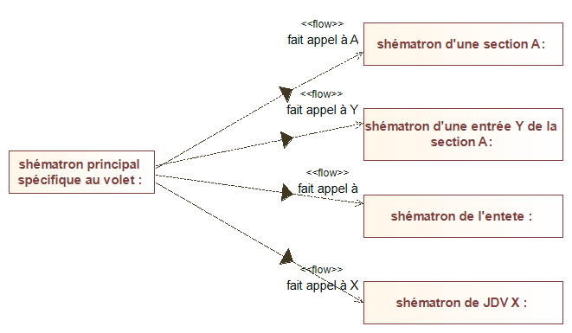

Le schematron spécifique au modèle du document CDA contient **un ensemble d’asserts** qui vont **tester des parties bien définies dans le fichier CDA.**

Plusieurs tests (asserts) peuvent exister dans un fichier schematron et la compilation échoue si un parmi ces tests échoue.

## Structure d'un schematron spécifique à un modèle de document CDA

### Structure générale

**Le schematron** est contenu dans un élément <schema> </schema>

* Un **title** (titre du schematron repris dans le rapport)
* Les **namespaces** utilisés.
* Les **includes** (chemins vers les sous-schematrons)
* La **phase** (ordonnancement des schematrons exécutés)
* Les **patterns** contenant les contrôles effectués directement par le schematron principal

**La validation** d'un document avec un schematron consiste à traiter séquentiellement chacun des **blocs de contrôles (pattern et sous-schematrons)** selon l’ordre définit dans la **phase**. Les différents contrôles sont réalisés et des messages sont ajoutés au rapport en fonction des résultats de ces tests.

### title

Titre du schematron repris dans le rapport

*Exemple :*

<title>Vérification de la conformité au modèle VAC-NOTE_2022.01 du CI-SIS</title>

### namespace

*Exemple :*

<ns prefix="cda" uri="urn:hl7-org:v3"/>  
<ns prefix="xsi" uri="http://www.w3.org/2001/XMLSchema-instance"/>  
<ns prefix="jdv" uri="http://esante.gouv.fr"/>  
<ns prefix="svs" uri="urn:ihe:iti:svs:2008"/>

Il est obligatoire de déclarer les "namespace" des éléments utilisés dans le document CDA et de leur associer des préfixes. Les préfixes sont nécessaires pour nommer correctement les éléments dans les expressions XPath des règles.

### include

Ce sont les **chemins vers les sous-schematrons** qui seront appelés dans le bloc <phase>.

Ces sous-schematrons sont :

* + Soit des **sous-schematrons communs à plusieurs documents** :

*Exemple :*

<include href="abstract/dansJeuDeValeurs.sch"/>  
<include href="abstract/IVL_TS.sch"/>

* + Soit des **sous-schematrons spécifiques au modèle** du document

*Exemple :*

<!-- JDV -->  
<include href="include/jeuxDeValeurs/VAC_2022.01/JDV_UsageDrogues-CISIS.sch"/>  
<include href="include/jeuxDeValeurs/VAC_2022.01/JDV_ProfessionsExposees-CISIS.sch"/>  
<include href="include/jeuxDeValeurs/VAC_2022.01/JDV_vieEnCollectivite-CISIS.sch"/>  
<include href="include/jeuxDeValeurs/VAC_2022.01/JDV_RisquePourUsager-CISIS.sch"/>  
<include href="include/jeuxDeValeurs/VAC_2022.01/JDV_RisquePourEntourage-CISIS.sch"/>  
  
<!-- Entete -->  
<include href="include/specificationsVolets/VAC-NOTE_2022.01/Entete/Entete_VAC-NOTE_2022.01.sch"/>  
  
<!-- Section -->  
<include href="include/specificationsVolets/VAC-NOTE_2022.01/Sections/S_Vaccination_VAC-Note.sch"/>  
  
<!-- Entrée -->  
<include href="include/specificationsVolets/VAC-NOTE_2022.01/Entrees/E_Vaccination_VAC-Note.sch"/>

### phase

Ordonnancement des schematrons exécutés

*Exemple :*

<phase id="CI-SIS_VAC-NOTE_2022.01">

<!-- JDV -->  
<active pattern="variables"/>  
<active pattern="JDV_UsageDrogues-CISIS"/>  
<active pattern="JDV_ProfessionsExposees-CISIS"/>  
<active pattern="JDV_vieEnCollectivite-CISIS"/>  
<active pattern="JDV_RisquePourUsager-CISIS"/>  
<active pattern="JDV_RisquePourEntourage-CISIS"/>  
  
<!-- Entete -->  
<active pattern="Entete_VAC-NOTE"/>  
  
<!-- Section -->  
<active pattern="S_Vaccination_VAC-Note"/>  
  
<!-- Entrée -->  
<active pattern="E_Vaccination_VAC-Note"/>

</phase>

*Théoriquement, un schematron peut contenir plusieurs phases, chacune identifiée par un attribut**id.*

*Lors de la validation d'un document par un schematron, il est alors possible de spécifier la phase à effectuer et seuls les pattern appartenant à cette phase sont alors exécutés. Un pattern peut appartenir à plusieurs phases.*

***En pratique, les schematrons de l’outil testContenuCDA ne contiennent qu’une phase contenant tous les*** *pattern* ***à exécuter.***

Si aucune phase n'est spécifiée, la validation utilise tous les blocs du schematron**.**

Chaque *pattern* est identifié par un élément <active>.

### pattern

Contrôles effectués directement par le schematron principal

*Exemple :*

<!-- Pattern -->

<pattern id="variables">

<!-- chemins relatifs des fichiers jeux de valeurs -->  
 <let name="jdv_Activite" value="'../jeuxDeValeurs/JDV_Activité-CISIS.xml'"/>  
 <let name="jdv_nivEtude" value="'../jeuxDeValeurs/JDV_niveauEtude-CISIS.xml'"/>

<!-- Contexte -->

<rule context="cda:ClinicalDocument/cda:component/cda:structuredBody">

<!-- Contrôle 1 -->

<assert test="cda:component/cda:section/cda:templateId[@root='1.3.6.1.4.1.19376.1.4.1.2.16']"> [CI-SIS_Modèle] Erreur de conformité au modèle : La section Commentaire (1.3.6.1.4.1.19376.1.4.1.2.16) pour la mention Usage et Responsabilités" doit être présente.  
 </assert>

<!-- Contrôle 2 -->

<assert test="cda:component/cda:section/cda:templateId[@root='1.3.6.1.4.1.19376.1.5.3.1.3.19']"> [CI-SIS_ Modèle] Erreur de conformité au modèle : La section "Traitements" (1.3.6.1.4.1.19376.1.5.3.1.3.19) doit être présente.  
 </assert>  
 </rule>  
</pattern>

Les contrôles sont regroupés en blocs (élément <pattern>).

Les contrôles qui s’appliquent au même contexte (même document ou même section ou même entrée) sont regroupés dans un élément <rule> dont l’attribut context précise le contexte (XPath).

Chaque contrôle est défini dans un élément <assert> ou un élément <report>. On peut utiliser les deux dans un même pattern.

L'ordre de ces différents éléments est sans importance.

#### Variables locales

Des variables locales peuvent être définies par des éléments <let>.

Elles permettent de mémoriser une valeur pour son utilisation dans un contrôle.

Chaque élément <let>ades attributs name et valuepour spécifier le nom et la valeur de la variable.

L'attribut value doit contenir une expression XPath. Cette valeur ne peut plus ensuite être modifiée.

Les éléments <let> doivent être les premiers enfants de l'élément <rule>. La variable ainsi déclarée est disponible dans toute la règle.

#### Construction d’un contrôle dans un élément <assert>

Un contrôle défini dans un élément <assert> possède un attribut test dont la valeur est une expression XPath et un message d’erreur qui est utilisé pour construire le rapport.

**Un test introduit par** <assert> **est réalisé de la façon suivante :**

L'expression XPath contenue dans l'attribut test est évaluée en prenant le nœud sélectionné comme contexte et le résultat de l'évaluation est converti en une valeur booléenne.

* Si le résultat est « false », le message d’erreur est ajouté au rapport.
* Si le résultat est « true », rien n'est ajouté au rapport.

Dans l'exemple

<assert test="cda:component/cda:section/cda:templateId[@root='1.3.6.1.4.1.19376.1.4.1.2.16']"> [CI-SIS_Modèle] Erreur de conformité au modèle : La section "Section Commentaire" (1.3.6.1.4.1.19376.1.4.1.2.16) pour la mention Usage et Responsabilités" doit être présente.  
</assert>

si l'élément cda:component/cda:section/cda:templateId[@root='1.3.6.1.4.1.19376.1.4.1.2.16'] n’est pas présent, le message d'erreur « [CI-SIS_Modèle] Erreur de conformité au modèle : La section "Section Commentaire" (1.3.6.1.4.1.19376.1.4.1.2.16) pour la mention Usage et Responsabilités" doit être présente. » est ajouté au rapport.

#### Construction d’un contrôle avec un élément <report>

Un contrôle est défini dans un élément <report> possède un attribut test dont la valeur est une expression XPath et un message d’erreur qui est utilisé pour construire le rapport.

**Un test introduit par** <report> **est réalisé de la façon suivante :**

L'expression XPath contenue dans l'attribut test est évaluée en prenant le nœud sélectionné comme contexte et le résultat de l'évaluation est converti en une valeur booléenne.

* Si le résultat est « true », le message d’erreur est ajouté au rapport.
* Si le résultat est « false », rien n'est ajouté au rapport.

Dans l'exemple

<report test="cda:templateId[@root=[@root='1.2.250.1.213.1.1.1.40']"> [CI-SIS_Modèle] Erreur de conformité au modèle : Le templateId "1.2.250.1.213.1.1.1.40" ne doit pas être présent.  
</report>

si l'élément cda:templateId[@root=[@root='1.2.250.1.213.1.1.1.40'] est présent, le message d'erreur « [CI-SIS_Modèle] Erreur de conformité au modèle : Le templateId "1.2.250.1.213.1.1.1.40" ne doit pas être présent. » est ajouté au rapport.

#### Ajout de variable dans le message d’erreur

Le message d’erreur contenu dans les éléments <assert> et <report>peut aussi contenir des éléments <name> et <value-of> qui permettent d'ajouter du contenu dynamique dans le message d’erreur du rapport.

L'élément <name> sera remplacé par le nom de l'élément sur lequel est appliqué la règle. Il est particulièrement utile dans les communs où le nom du contexte n'est pas fixé.

L'élément <value-of> a un attribut select contenant une expression XPath.

Cette expression remplace l'élément <value-of> dans le rapport. Un exemple d'utilisation de cet élément est donné à la section suivante.

*C’est le notamment le cas dans le schematron* ***dansJeuDeValeurs.sch***

### Abstract patterns

#### Liste des abstract patterns existants

*Voir § 4.6.1 Répertoire schematrons/abstract*

#### Définition

Les Abstract patterns sont des sous-schematrons qui regroupent des contrôles <pattern> susceptibles de s'appliquer à différents contextes, contrairement au <pattern> décrit dans le paragraphe 4.1.5 dont les contrôles s’appliquent au même contexte (même document ou même section ou même entrée).

Un Abstract pattern se différencie par ces attributsabstract="true" et id qui permet de l’appeler.

**Exemple** dansJeuDeValeurs.sch**:**

<pattern xmlns="http://purl.oclc.org/dsdl/schematron" id="dansJeuDeValeurs" abstract="true"   
 xmlns:svs="urn:ihe:iti:svs:2008">  
 <p>Conformité d'un élément codé obligatoire par rapport à un jeu de valeurs du CI-SIS</p>  
 <rule context="$xpath_elt">  
 <let name="att_code" value="@code"/>  
 <let name="att_codeSystem" value="@codeSystem"/>  
 <let name="att_displayName" value="@displayName"/>  
   
 <assert test="(not(@nullFlavor) or $nullFlavor)">  
 [dansJeuDeValeurs] L'élément "<value-of select="$vue_elt"/>" ne doit pas comporter d'attribut nullFlavor.  
 </assert>   
   
 <assert test="(  
 (@code and @codeSystem and @displayName) or  
 ($nullFlavor and   
 (@nullFlavor='UNK' or   
 @nullFlavor='NASK' or   
 @nullFlavor='ASKU' or   
 @nullFlavor='NI' or   
 @nullFlavor='NAV' or   
 @nullFlavor='MSK' or   
 @nullFlavor='OTH')) or  
 (@xsi:type and not(@xsi:type = 'CD') and not(@xsi:type = 'CE'))  
 )">  
 [dansJeuDeValeurs] L'élément "<value-of select="$vue_elt"/>" doit avoir ses attributs   
 @code, @codeSystem et @displayName renseignés, ou si le nullFlavor est autorisé, une valeur admise pour cet attribut, ou un xsi:type différent de CD ou CE.  
 </assert>  
   
 <assert test="(  
 @nullFlavor or  
 (@xsi:type and not(@xsi:type = 'CD') and not(@xsi:type = 'CE')) or   
 (document($path_jdv)//svs:Concept[@code=$att_code and @codeSystem=$att_codeSystem])  
 )">  
 [dansJeuDeValeurs] L'élément <value-of select="$vue_elt"/>  
 [<value-of select="$att_code"/>:<value-of select="$att_displayName"/>:<value-of select="$att_codeSystem"/>]   
 doit faire partie du jeu de valeurs <value-of select="$path_jdv"/>.  
 </assert>  
 </rule>  
</pattern>

#### Fonctionnement

**Ils sont appelés par d’autres schematrons qui spécifient alors le contexte lors de l’appel.**

Ils ne peuvent pas être utilisés directement.

Un schematron fait appel à un Abstract pattern grâce à l'attribut is-a="nom-abstract" de l’élément <pattern>.

|  |  |
| --- | --- |
| **Abstract pattern** | **Contrôle effectué** |
| abstractEncompassingEncounterCode | Contrôle de l'élément componentOf/encompassingEncounter/code |
| abstractFunctionCode.sch | Contrôle de l'élément author/functionCode ou participant/functionCode |
| abstractHealthcareFacilityCode.sch | Contrôle de l'élément healthcareFacility/code |
| abstractImmunization.sch | Contrôle de l'élement code |
| abstractInformantRelatedEntityCode.sch | Contrôle de l'élément informant/relatedEntity/code |
| abstractSpecialty.sch | Contrôle de l'élément author/assignedAuthor/code |
| abstractStandardIndustryClassCode.sch | Contrôle de l'élément standardIndustryClassCode |
| dansJeuDeValeurs.sch | Contrôle d'appartenance d'une valeur codée obligatoire à un jeu de valeurs externe : code, displayName et codeSystem  L'élément n'est pas contrôlé s'il n'est pas de type CD ou CE. |
| IVL_TS.sch | Vérification de la conformité d'un élément de type IVL_TS ou TS au standard CDAr2. |
| typeCodeDansJeuDeValeurs.sch | Contrôle d'appartenance d'une valeur codée obligatoire à un jeu de valeurs externe : code, displayName et codeSystem  L'élément n'est pas contrôlé s'il n'est pas de type CD ou CE.  Il est appelé par CI-SIS_StructurationMinimale.sch |

**Exemple d’appel de l’abstract pattern** dansJeuDeValeurs.sch**:**

Le schematron JDV_clinicalStatusCodes.sch fait appel à l’abstract pattern dansJeuDeValeurs.sch dans l’élément <pattern> attribut is-a="dansJeuDeValeurs"

**Exemple :**

<!--JDV_clinicalStatusCodes.sch -->  
<pattern xmlns="http://purl.oclc.org/dsdl/schematron" id="JDV_clinicalStatusCodes" is-a="dansJeuDeValeurs">  
 <p>Conformité PCC du statut de santé d'un patient</p>  
 <param name="path_jdv" value="$jdv_clinicalStatusCodes"/>  
 <param name="vue_elt" value="'observation/value'"/>  
 <param name="xpath_elt" value="cda:observation[cda:templateId/@root='1.3.6.1.4.1.19376.1.5.3.1.4.1.1']/cda:value"/>  
 <param name="nullFlavor" value="0"/>  
</pattern>

## Schematrons des jeux de valeurs

Le contrôle des codes utilisés dans les documents CDA et issus des JDV est effectué à l’aide de schematrons.

On distingue deux types de schematrons de jeux de valeurs : générique et spécifique

* Les schematrons de JDV spécifiques à l’en-tête
* Les schematrons de JDV génériques
* Les schematrons de JDV spécifiques à un volet

L’implémentation de ces schematrons diffèrent avant tout par la manière dont ils sont appelés :

* Les schematrons spécifiques à l’en-tête sont appelés depuis le schematron **CI-SIS_StructurationMinimale.sch** (ce choix a été fait car le schematron CI-SIS_StructurationMinimale.sch est toujours exécuté pour tous les documents).
* Les schematrons génériques sont appelés depuis le schematron **CI-SIS_StructurationMinimale.sch** (ce choix a été fait car le schematron CI-SIS_StructurationMinimale.sch est toujours exécuté pour tous les documents).
* Les schematrons spécifiques à un volet sont appelés depuis le **schematron du modèle du document** concerné

### Comment distinguer schematron générique et schematron spécifique ?

Si le code à contrôler peut-être localisé de manière non ambigüe (et non pas unique), il faut créer un schematron générique, car **le paramètre** xpath_elt **du schematron** **doit uniquement être non ambigüe** (et non pas unique).

Par contre, si le code à contrôler ne peut être localisé de manière non ambigüe, il faut créer des schematrons un JDV spécifique.

Voici 2 exemples qui permettent d’illustrer les 2 situations :

**Exemple 1 : schematron de JDV spécifique**

On veut contrôler l’élément value d’une entrée FR-Habitus-Mode-de-vie (1.3.6.1.4.1.19376.1.5.3.1.4.13.4) mais le JDV utilisé pour l’élément value dépend du contexte de l’entrée qui est spécifié par son code. Ainsi :

* pour une entrée FR-Habitus-Mode-de-vie de code "ORG-075" "Activité professionnelle", on doit vérifier que la value appartient au JDV_Activité-CISIS
* pour une entrée FR-Habitus-Mode-de-vie de code "57712-2" "Niveau d’étude de la mère", on doit vérifier que la value appartient au JDV_niveauEtude-CISIS

Si on ne précise pas le code dans le paramètre xpath_elt on reste dans l’ambiguïté (on ne sait pas quel JDV utiliser)

**Exemple 2 : schematron de JDV générique**

Un veut contrôler l’élément value dans une entrée FR-Statut-clinique-du-patient (1.3.6.1.4.1.19376.1.5.3.1.4.1.2) quelle que soit la position de cette entrée dans le CDA.

L’élément value est non ambigüe ici puisque c’est toujours dans le même type d’entrée qui toujours le même code. On a donc créé un schematron JDV_healthStatusCodes.sch générique avec le paramètre xpath_elt suivant :

<param name="xpath_elt" value="cda:observation[cda:templateId/@root='1.3.6.1.4.1.19376.1.5.3.1.4.1.2']/cda:value"/>

### Schematrons de JDV spécifiques à l’en-tête

#### Liste des schematrons des JDV spécifiques à l’en-tête

Ces schematrons de JDV spécifiques à l’en-tête sont dans le répertoire **schematrons\include\jeuxDeValeurs\en-tête.**

Ils font eux-mêmes appel à des abstract patterns différents, selon qu’ils utilisent 1 seul JDV (abstract pattern "dansJeuDeValeurs") ou plusieurs JDV (abstract pattern spécifique).

|  |  |
| --- | --- |
| **JDV spécifiques à l’en-tête** | **abstract pattern appelé** |
| JDV_authenticatorSpecialty.sch | dansJeuDeValeurs.sch |
| JDV_authorFunctionCode.sch | abstractFunctionCode.sch |
| JDV_authorSpecialty.sch | abstractSpecialty.sch |
| JDV_componentOfResponsibleSpecialty.sch | dansJeuDeValeurs.sch |
| JDV_confidentialityCode.sch | dansJeuDeValeurs.sch |
| JDV_encompassingEncounterCode.sch | abstractEncompassingEncounterCode.sch |
| JDV_healthcareFacilityTypeCode.sch | abstractHealthcareFacilityCode.sch |
| JDV_informantRelatedEntityCode.sch | abstractInformantRelatedEntityCode.sch |
| JDV_legalAuthenticatorSpecialty.sch | dansJeuDeValeurs.sch |
| JDV_participantAssociatedEntityCode.sch | abstractSpecialty.sch |
| JDV_participantFunctionCode.sch | abstractFunctionCode.sch |
| JDV_standardIndustryClassCode.sch | abstractStandardIndustryClassCode.sch |
| JDV_typeCode.sch | dansJeuDeValeurs.sch |

#### Appel de ces schematrons de JDV spécifiques à l’en-tête par le schematron CI-SIS_StructurationMinimale.sch

Ils sont appelés par le schematron CI-SIS_StructurationMinimale.sch (dans le répertoire schematrons\profils).

#### Abstract pattern appelé

**Exemple avec l’abstract pattern dansJeuDeValeurs.sch**

Le schematron dansJeuDeValeurs.schest dans le répertoire testContenuCDA_V2_DeTravail\schematrons\abstract

Il contrôle l'appartenance d'une valeur codée obligatoire à un jeu de valeurs (code, displayName et codeSystem). L'élément n'est pas contrôlé s'il n'est pas de type CD ou CE.

**Si le code contrôlé n’existe pas dans le JDV générique, le message d’erreur suivant est ajouté dans le rapport :**

[dansJeuDeValeurs] L'élément vue_elt [att_code:att_displayName:att_codeSystem] doit faire partie du jeu de valeurs ../../jeuxDeValeurs/path_jdv.

[dansJeuDeValeurs] L'élément entryRelationship/observation/value [DF-D0000X:Décédé:1.2.250.1.213.2.12] doit faire partie du jeu de valeurs ../../jeuxDeValeurs/JDV_HealthStatusCodes-CISIS.xml.

### Shématrons de JDV génériques

Un JDV générique peut être utilisé dans plusieurs CDA différents.

#### Liste des schematrons des JDV génériques

Ces schematrons de JDV génériques sont dans le répertoire **\schematrons\include\jeuxDeValeurs**

* JDV_actSubstanceAdministrationImmunizationCode.sch
* JDV_administrativeGenderCode.sch
* JDV_healthStatusCodes.sch
* JDV_HL7_allergyintolerance-clinical.sch
* JDV_HL7_conditionClinical.sch
* JDV_HL7_PersonalRelationshipRoleType
* JDV_ImmunizationCode
* JDV_observationIntoleranceType.sch
* JDV_problemCodes.sch
* JDV_SocialHistoryCodes.sch
* JDV_substanceAdministration_approachSiteCode.sch
* JDV_substanceAdministration_ImmunizationRouteCodes.sch
* JDV_substanceAdministration_RouteOfAdministration.sch
* JDV_TypeDirectiveAnticipee.sch
* JDV_vitalSignCode.sch

Les JDV eux-mêmes sont dans le répertoire **testContenuCDA_V2_DeTravail\jeuxDeValeurs**

#### Appel de ces schematrons de JDV génériques par le schematron CI-SIS_StructurationMinimale.sch

Les valeurs de ces JDV génériques utilisés dans les documents CDA sont systématiquement contrôlées car les schematrons de ces JDV sont appelés par le schematron **CI-SIS_StructurationMinimale.sch** qui est lui-même systématiquement exécuté pour chaque document contrôlé.

Appel dans le schematron **CI-SIS_StructurationMinimale.sch** (dans l’élément<phase>) :

<!-- schematrons des JDV génériques -->  
<active pattern="JDV_actSubstanceAdministrationImmunizationCode"/>  
<active pattern="JDV_administrativeGenderCode"/>

<active pattern="JDV_healthStatusCodes"/>   
<active pattern="JDV_HL7_allergyintolerance-clinical"/>  
<active pattern="JDV_HL7_conditionClinical"/>

<active pattern="JDV_HL7_PersonalRelationshipRoleType"/>

<active pattern="JDV_ImmunizationCode"/>  
<active pattern="JDV_observationIntoleranceType"></active>   
<active pattern="JDV_problemCodes"/>

<active pattern="JDV_SocialHistoryCodes"/>   
<active pattern="JDV_substanceAdministration_approachSiteCode"/>   
<active pattern="JDV_substanceAdministration_ImmunizationRouteCodes"/>  
<active pattern="JDV_substanceAdministration_RouteOfAdministration"/>

<active pattern="JDV_TypeDirectiveAnticipee"/>   
<active pattern="JDV_vitalSignCode"/>

Un schematron de JDV générique fait lui-même appel au schematron **dansJeuDeValeurs.sch** dans l’élément <pattern> attribut is-a="dansJeuDeValeurs"

**Exemple :**

<!-- JDV_healthStatusCodes.sch -->  
<pattern xmlns="http://purl.oclc.org/dsdl/schematron" id="JDV_healthStatusCodes" is-a="dansJeuDeValeurs">  
 <p>Conformité PCC du statut de santé d'un patient</p>  
 <param name="path_jdv" value="$jdv_healthStatusCodes"/>  
 <param name="vue_elt" value="'entryRelationship/observation/value'"/>  
 <param name="xpath_elt" value="cda:observation[cda:templateId/@root='1.3.6.1.4.1.19376.1.5.3.1.4.1.2']/cda:value"/>  
 <param name="nullFlavor" value="1"/>  
</pattern>

**Les paramètres du schematron d’un JDV générique :**

* path_jdv **:** chemin relatif du fichier jeu de valeurs (ici jdv_healthStatusCodes a été valorisé à ../../jeuxDeValeurs/JDV_HealthStatusCodes-CISIS.xml dans le schematron CI-SIS_StructurationMinimale.sch)
* vue_elt : chemin de l'élément codé dans les CDAs affiché dans le message d’erreur
* xpath_elt **:** contexte xpath de l'élément codé (ici cda:observation[cda:templateId/@root='1.3.6.1.4.1.19376.1.5.3.1.4.1.2']/cda:value) à contrôler dans le JDV
* nullFlavor **:** nullFlavor autorisé (1) ou non (0)

### Shématrons de JDV spécifiques à un volet

#### Liste des JDV spécifiques

Un JDV spécifique est généralement utilisé dans un seul modèle de document CDA.

Ils sont dans le répertoire **testContenuCDA_V2_DeTravail\jeuxDeValeurs** (le même que les JDV génériques).

**Exemple** : JDV_Activité-CISIS.xml

#### Schematrons des JDV spécifiques

Ces schematrons de JDV spécifiques sont dans le répertoire **\schematrons\include\jeuxDeValeurs*nom du modèle***

**Exemple :**

* \schematrons\include\jeuxDeValeurs\**CSE**\JDV_Activite-CISIS.sch

#### Appel du schematron d’un JDV spécifique par un schematron d’un modèle de document

Les valeurs d’un JDV spécifique utilisés dans un document CDA sont contrôlées si le schematron de ce JDV est **appelé par le schematron** **du modèle de document**.

**Exemple :**

Appel dans le schematron **CI-SIS_CSE_CS8.sch** (dans l’élément<phase>) :

<active pattern="JDV_Activite-CISIS"/>

<active pattern="JDV_AntecedentsObstetricaux_CSE"/>

<active pattern="JDV_demConsult_CSE"/>  
<active pattern="JDV_dateCons_CSE"/>  
<active pattern="JDV_nivEtude_CSE"/>  
<active pattern="JDV_typPres_CSE"/>

Chacun de ces schematron de JDV spécifique fait lui-même appel au schematron **dansJeuDeValeurs.sch** dans l’élément <pattern> attribut is-a="dansJeuDeValeurs"

**Exemple :**

<!-- JDV_Activite-CISIS.sch -->  
<pattern xmlns="http://purl.oclc.org/dsdl/schematron" id="JDV_Activite-CISIS" is-a="dansJeuDeValeurs">  
 <p>Conformité de l'activité professionnelle de la personne au CI-SIS</p>  
 <param name="path_jdv" value="$JDV_Activite-CISIS"/>  
 <param name="vue_elt" value="'ClinicalDocument/component/structuredBody/component/section/entry/observation/value'"/>  
 <param name="xpath_elt" value="/cda:ClinicalDocument/cda:component/cda:structuredBody/cda:component/cda:section/cda:entry/cda:observation[cda:templateId/@root='1.3.6.1.4.1.19376.1.5.3.1.4.13.4' and cda:code/@code='ORG-075']/cda:value"/>  
 <param name="nullFlavor" value="0"/>  
</pattern>

**Les paramètres du schematron d’un JDV spécifique :**

* path_jdv **:** chemin relatif du fichier jeu de valeurs (ici JDV_Activite-CISIS a été valorisé à ../jeuxDeValeurs/JDV_Activité-CISIS.xml dans le schematron du modèle CI-SIS_CSE_CS8.sch)
* vue_elt : chemin de l'élément codé dans les CDAs affiché dans le message d’erreur
* xpath_elt **:** contexte xpath de l'élément codé (ici cda:value) à contrôler dans le JDV
* nullFlavor **:** nullFlavor autorisé (1) ou non (0)

**Attention :**

**Le paramètre** xpath_elt **doit-être non ambigüe pour déclencher le contrôle de présence du code dans le JDV :**

Dans l’exemple précédent, leJDV_Activité-CISIS n’est utilisé que dans une entrée Habitus, Mode de vie ('1.3.6.1.4.1.19376.1.5.3.1.4.13.4' de code 'ORG-075' "Activité professionnelle").

Si on ne précise pas le code 'ORG-075', le contrôle sera fait sur toutes les entrées Habitus, Mode de vie ('1.3.6.1.4.1.19376.1.5.3.1.4.13.4') et on aura une fausse erreur sur les entrées Habitus, Mode de vie ('1.3.6.1.4.1.19376.1.5.3.1.4.13.4') avec un autre code (par exemple code="57712-2" "Niveau d’étude de la mère" qui utilise un autre JDV)

**Pour les shématrons de JDV spécifiques, il faut donc distinguer 3 cas :**

**1er cas** : un JDV est utilisé **dans un seul type d'entrée de même code** **(situation non ambigüe)**

* C’est le cas présenté précédemment. Le schematron du JDV spécifique précise le type d’entrée et le code de cette entrée.

**2ème cas** : un JDV est utilisés **dans un seul type d'entrée mais cette entrée peut avoir des codes différents** **(situation ambigüe)**

* Dans ce cas, **il faut créer un schematron du JDV spécifique par type d’entrée et code de cette entrée**, pour éviter que le contrôle ne se déclenche sur les mêmes types d’entrées ayant un autre code et utilisant un autre JDV.

**Attention**

Une même entrée de même code peut être utilisée à des niveaux différents, en particulier si on ajoute des sur-sections.

Dans l’exemple précédent :

<param name="xpath_elt" value="/cda:ClinicalDocument/cda:component/cda:structuredBody/cda:component/cda:section/cda:entry/cda:observation[cda:templateId/@root='1.3.6.1.4.1.19376.1.5.3.1.4.13.4' and cda:code/@code='ORG-075']/cda:value"/>

L’entrée d’OID '1.3.6.1.4.1.19376.1.5.3.1.4.13.4' et de code 'ORG-075'est directement positionnée sous la section.

Si dans un document CDA, j’ajoute une sur-section, le chemin est plus complexe :

="/cda:ClinicalDocument/cda:component/cda:structuredBody/cda:component/cda:section**/cda:component/cda:section**/cda:entry/cda:observation[cda:templateId/@root='1.3.6.1.4.1.19376.1.5.3.1.4.13.4' and cda:code/@code='ORG-075']/cda:value"

**Du coup, le contrôle ne fonctionne plus**

Il est possible de simplifier le paramètre xpath_elt

En remplaçant :

<param name="xpath_elt" value="/cda:ClinicalDocument/cda:component/cda:structuredBody/cda:component/cda:section/cda:entry/cda:observation[cda:templateId/@root='1.3.6.1.4.1.19376.1.5.3.1.4.13.4' and cda:code/@code='ORG-075']/cda:value"/>

par :

<param name="xpath_elt" value="cda:observation[cda:templateId/@root='1.3.6.1.4.1.19376.1.5.3.1.4.13.4' and cda:code/@code='ORG-075']/cda:value"/>

## Validation sémantique (schematron terminologie.sch)

Un schematron permettant de vérifier que les codes utilisés dans les documents CDA existent bien dans les terminologies a été développé. Il s’appuie sur des fichiers de terminologies au format rdf produits par le CGTS.

### Codes à vérifier dans les documents CDA

Les données codées à partir d'une terminologie se trouvent dans les balises <code> ou <value> :

* code :  
  L’attribut "code" est le code dans la terminologie.  
  L’attribut "displayName" est le libellé du code  
  L’attribut "codeSystem" est l’OID de la terminologie  
  L’attribut "codeSystemName" est le nom de la terminologie.
* value (pour les données codées) :

L’attribut "type" est le type de code ("CE" ou "CD" pour le valeurs codées)

L’attribut "code" est le code dans la terminologie.  
L’attribut "displayName" est le libellé du code  
L’attribut "codeSystem" est l’OID de la terminologie  
L’attribut "codeSystemName" est le nom de la terminologie.

Dans ces 2 premiers cas, la terminologie est identifiée à partir de l'attribut "codeSystem" contenant l'OID de la terminologie.

* value (pour les quantités)  :

L’attribut "type" est le type de code ("PQ" pour les quantités)

L’attribut "value" est la valeur mesurée.

L'attribut "unit" est le code de l'unité de la mesure à partir de la terminologie UCUM.

### Fichiers de terminologies

Les fichiers rdf des terminologies doivent respecter la règle de nommage suivante : oidTerminologie.rdf.

*Par exemple pour la* ***CIM 10****, le nom du fichier sera :* ***2.16.840.1.113883.6.3.rdf***

Les codes sont dans la balise <skos:notation>.

Pour la terminologie LOINC, le fichier RDF a été créé à partir du csv disponible en télechargement sur le site : <https://loinc.org/downloads/>

Pour UCUM, un fichier xml a été créer à partir du fichier csv disponible sur le site de UCUM.

### Validation par schematron

Le schematron **terminologie.sch** permet de vérifier que les codes utilisés dans les documents CDA existent dans les terminologies correspondantes.

Ce schematron est dans le répertoire schematrons/profils/terminologies/schematron/

La variable "path_terminologie" permet de définir le répertoire dans lequel se trouve les terminologies.

La vérification de l’existence du code est faite par la règle abstraite "is-code-exist".

La fonction "is-code-exist" est appelé dans les contextes suivants :

* //hl7:code
* //hl7:value[@xsi:type='CD' or @xsi:type='CE']

Lors de l’appel de la classe, les paramètres suivants peuvent être passés :

* -i : Fichier à valider (CDA ou JDV)
* -s : Fichier du schematron
* -o : Fichier de résultat de la validation
* -xsl : feuille xsl pour transformer le résultat de la validation
* - outputxsl : Fichier de resulat de la transformation XSL

Exemple :

java -cp ./* validate.java -i -BIO_v2.0_Chikungunya.XML -s schematron\terminologie.sch -o output/CR-bio.svrl -xsl schematron/svrl-to-html.xsl -outputxsl output/crbio.html

# Procédure pour vérifier un document CDA

**ÉTAPE 1 : Préparer son environnement de vérification**

* Extraire le zip ***testContenuCDA.zip*** sur *votre bureau*.

**ÉTAPE 2 : Se positionner sur le bon répertoire pour lancer la vérification**

* Aller sur ***testContenuCDA\schematrons\moteur\TCC-GUI***

**ÉTAPE 3 : Lancer la vérification**

* Lancer l’utilitaire ***TCC-GUI.exe***

## Sélection du fichier CDA à tester et du schematron correspondant

Pour sélectionner le fichier CDA à vérifier, cliquez sur la première icône .

Pour sélectionner le schematron à utiliser, cliquez sur la seconde icone .

*Si vous ne sélectionnez aucun schematron, seule la conformité du fichier CDA au Volet Structuration minimale des documents de santé sera vérifiée.*

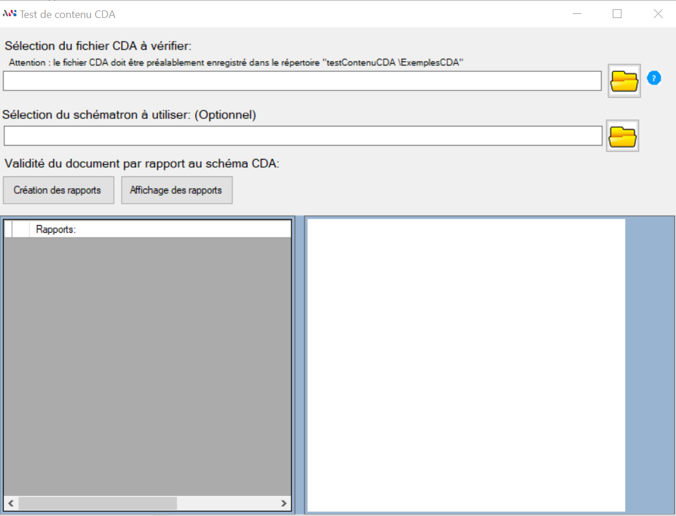

**Sélection du fichier à tester**

## Lancement de la procédure de vérification de conformité du fichier CDA

Pour lancer la vérification de la conformité du fichier CDA et la création des rapports de conformité, cliquez sur le bouton « Création des rapports ».

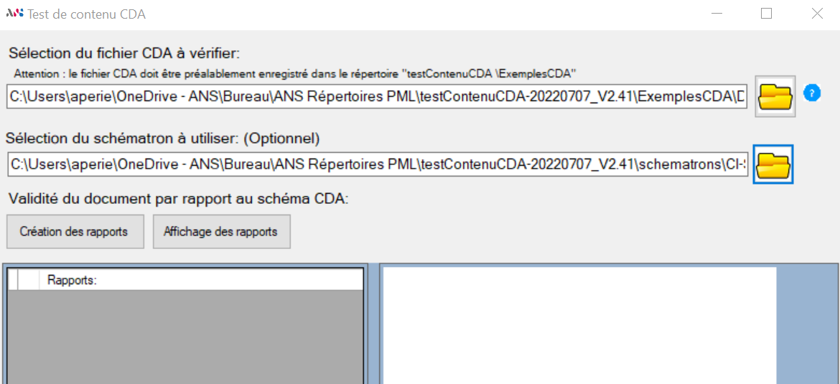**Lancement de la vérification**

Une fenêtre DOS s’ouvre et affiche les logs de l’exécution du contrôle de conformité.

Il s’agit d’une fenêtre modale qui interdit l’accès à l’outil TCC-GUI durant toute son exécution.

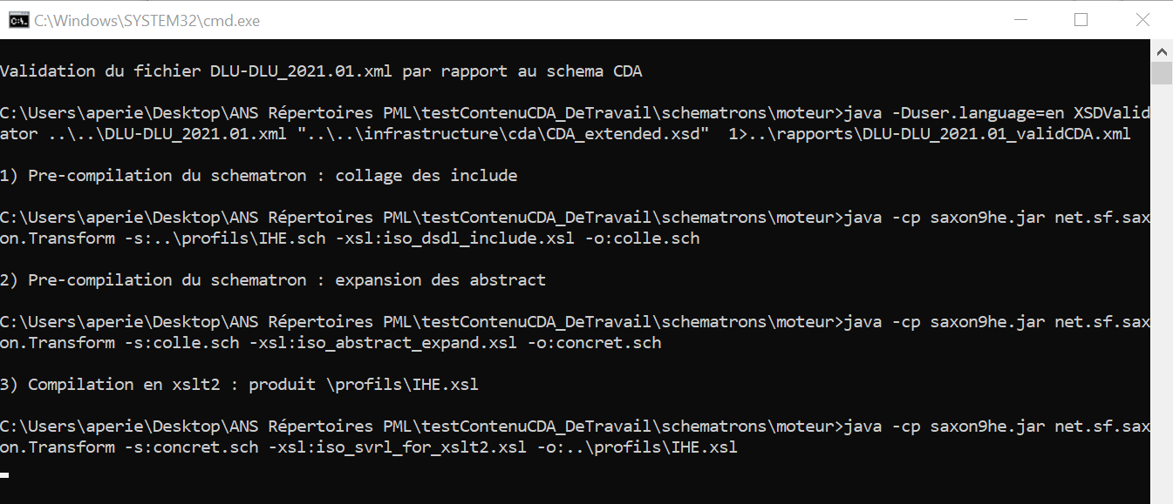

**Ligne de commande lancée**

Une fois le traitement terminé, la fenêtre DOS se ferme.

Les rapports de conformité ont été créés.

## Visualisation des rapports de conformité

La liste des rapports produits s’affiche sur la partie gauche de la fenêtre suivante :

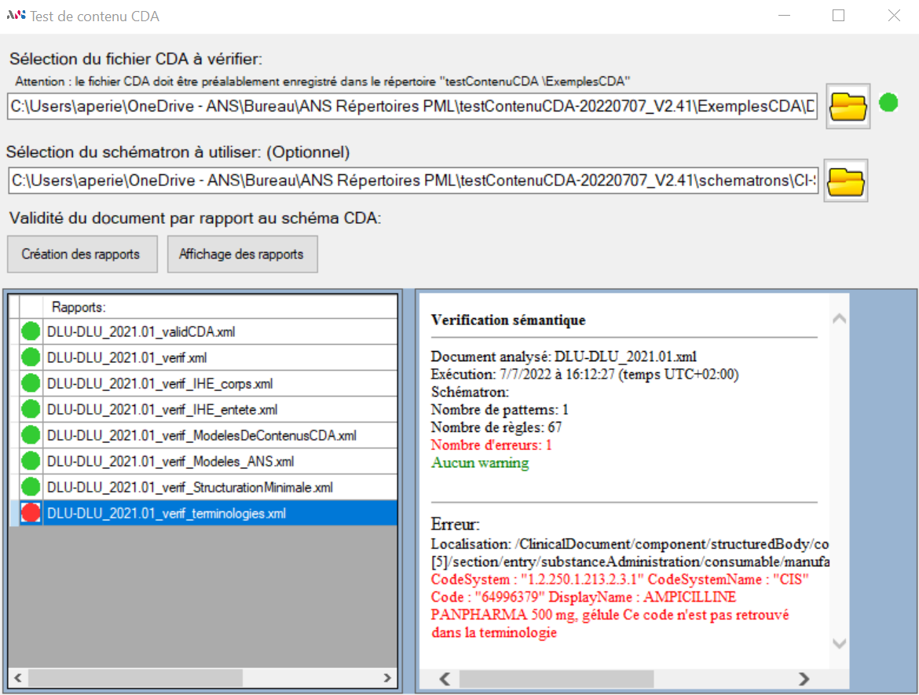

**Contrôle des résultats**

En cliquant sur le nom d’un rapport, on affiche le détail du rapport sur l’écran de visualisation situé à droite de la fenêtre.

# Historique des évolutions

|  |  |  |
| --- | --- | --- |
| **Date de publication** | **Version** | **Modifications apportées** |
| 28/06/11 |  | * Fourniture de la boite à outils schematrons de vérification de conformité * Fourniture des premiers jeux de valeurs au format SVS * Fourniture du schematron du volet « Structuration minimale des documents médicaux » * Fourniture du schematron des modèles CS24 et CS9 du volet « Certificats de santé de l’enfant » * Correction de tous les exemples de documents CDA pour mise en conformité |
| 03/08/11 |  | * Schematrons des modèles de documents CS8, CS9, CS24, CR-biologie * Patterns d’entrées et de sections * Mise à jour du script verif.bat de vérification de conformité des documents, pour ajouter la validation par rapport au schéma CDA.xsd * Ajout du moteur de validation / CDA.xsd * Correction des exemples de documents CDA r2 conformes au CI-SIS * Complétude des contrôles du schematron CI-SIS_StructurationCommuneCDAr2 et des schematrons dérivés |
| 08/09/11 |  | * Schematrons des documents CS8, CS9, CS24, PPV, DCI, AVK, PSC, TAP * Patterns d’entrées et de sections correspondants |
| 19/12/11 |  | * Version définitive et approuvée du schematron Certificats de Santé de l’Enfant et des exemples CS8, CS9, CS24 * Ajout du contrôle de la valeur du code de confidentialité dans le schematron « Structuration commune ». Ajout du jeu de valeurs correspondant dans le répertoire jeuxDeValeurs * Correction du code profession G15_40 «Chirurgien-dentiste» dans le jeu de valeurs CI-SIS_jdv_authorSpecialty.xml |
| 04/01/12 |  | * Mise à jour du jeu de valeurs authorSpecialty : Ajout d’une spécialité pour les chirurgiens-dentistes (SCD01) |
| 29/03/12 |  | * Mise à jour du jeu de valeurs authorSpecialty : Ajout d’une spécialité pour les chirurgiens-dentistes (PAC00) * Retrait provisoire des exemples RCP, CSE et fiches cardio en attendant la publication du CI-SIS 1.1 fin avril * Exemple de CR-ACP amélioré : « CR-ACP_cancer_sein_DCC.xml » * Exemple de CR de biologie amélioré : « Electrophoresis.xml » |
| 25/04/12 |  | * Exemples CSE et fiches cardios mis à jour et inclus * Nouveaux exemples : Directives anticipées, carnet de vaccination, CR de biologie auto-présentable * Mises à jour de schematrons |
| 18/10/12 |  | * Tous les exemples mis à jour, en conformité avec le CI-SIS 1.3, notamment pour l’assouplissement des cardinalités des éléments <addr>, <telecom>, ainsi que pour la structuration de l’élément <addr>. * Tous les schematrons mis à jour pour les mêmes raisons. * xsdvalidator-1.2.jar et XSDValidator.java remplacent la version précédente de ce moteur de validation par rapport au schéma CDA.xsd : Correction de bug d’affichage de caractères accentués dans le rapport. * Verif.bat et compilverif.bat mis à jour pour appeler la nouvelle version du moteur xsdvalidator et pour valider aussi bien les documents auto-présentables ou avec signature englobante que les autres documents. * Mise à jour des jeux de valeurs CI-SIS_jdv_authorSpecialty.xml et CI-SIS_jdv_observationInterpretation.xml et CI-SIS_jdv_healthcareFacilityTypeCode |
| 22/10/12 |  | * Correction des exemples de carnet de vaccins, CSE, fiches cardio pour corriger l’OID de SNOMED 3.5 [1.2.250.1.213.2.11 -> 1.2.250.1.213.2.12] |
| 07/11/12 |  | * Amélioration des exemples de documents CDA auto-présentables : Déclaration du namespace CDA, pour rétro-compatibilité * Une correction mineure de la feuille de style cda_asip.xsl |
| 22/01/13 |  | * Ajout du schematron et de l’exemple « Fiche RCP» correspondant au nouveau volet «Fiche RCP». * Correction d’erreurs résiduelles dans tous les exemples de contenus |
| 15/03/13 |  | * Amélioration des exemples CR de biologie, fiche RCP, et VSM * Mise à jour du schematron du VSM. |
| 08/04/13 |  | * Ajout des schémas CDA_extended.xsd et POCD_MT000040_ext_ihelab.xsd dans le répertoire infrastructure/cda * Ajout du schéma processable/extensions/ihelab.xsd * Modification du script verif.bat pour valider les documents par rapport au schéma CDA_extended.xsd * Modification du schematron CI-SIS_StructurationCommuneCDAr2.sch pour contrôler que l’extension serviceEvent/lab:statusCode n’est utilisée que dans les CR de biologie ou d’anatomo-cyto-pathologie. * Création du sous-schematron include/serviceEventLabStatusCode20130408.sch à cet effet. |
| 08/03/17 | V1.3.3 | * Correction de fichiers exemples * Ajout des fichiers exemples : * FRCP * PPS * Mise à jour du présent document * Suppression du répertoire « Documents Annexes » * Ajout de la procédure d’utilisation du script *compilverif.bat* |
| 04/04/17 | V1.3.4 | * Intégration de la procédure de vérification des documents CDA dans le présent document |
| 19/04/17 | V1.3.5 | * Mise à jour des volets de la LDL et du DLU pour publication finale |
| 07/06/17 | V1.3.6 | * Mise à jour du volet SDM_MR pour publication finale |
| 27/09/17 | V1.3.7 | * Ajout du volet D2LM pour publication finale |
| 03/10/17 | V1.3.8 | * Ajout des exemples : * CR_BIO_PDF * CR_BIO_Chikungunya_AUTO-PRES * Mise à jour des schematron de section BIOsectionN1Struct et BIOsectionN1Code et du schematron d’entrée BIOentry et ajout du templateId du CR non structuré |
| 07/11/17 | V1.3.9 | * Mise à jour du volet Carnet de vaccination |
| 07/11/17 | V1.3.10 | * Mise à jour du testContenuCDA en mettant à jour certains shématrons |
| 24/11/17 | V1.3.11 | * Mise à jour du testContenuCDA en mettant à jour : * Le volet LDL (exemples) * Le volet CSE (exemples, schematrons et jeux de valeurs) * Le schematron serviceEventPerformer |
| 06/12/17 | V1.3.12 | * Correction du volet LDL |
| 06/04/18 | V1.3.13 | * Correction du volet LDL * Correction de l’exemple AVC_postAVC * Correction de l’exemple CSE |
| 15/05/18 | V1.3.14 | * Correction du volet CSE |
| 19/07/18 | V2.0 | * Refonte du testContenuCDA |
| 21/12/18 | V2.1 | * Mise à jour du volet LDL, des Jeux de valeurs et du CSE |
| 28/12/18 | V2.2 | * Mise à jour du volet SDM-MR |
| 17/01/19 | V2.3 | * Génération des fichier xsl dans le répertoire schematrons et renommage du schematron IHE_PCC.sch en IHE.sch |
| 23/01/19 | V2.4 | * Ajout du volet Compte rendu de la génétique moléculaire * Correction d’erreurs sur les exemples FRCP, CR-ACP_sein et OBS-SNM |
| 22/02/19 | V2.5 | * Mise à jour des volets SDMMR, CSE et FRCP * Correction sur les CDA auto-présentables * Correction de différents schematrons |
| 25/02/19 | V2.6 | * Ajout de l’outil GUI |
| 01/03/19 | V2.7 | * Correction schematron FRCP V2.0 |
| 08/03/19 | V2.8 | * Mise à jour de l’exemple CDA du SDMMR * Mise à jour du schematron E_BIOentry_CRBIO.sch |
| 02/04/19 | V2.9 | * Mise à jour de la feuille de style ANS corrigée (cda_asip.xsl) * Mise à jour des exemples CDA du volet AVC * Mise à jour des jeux de valeurs * Mise à jour des versions des documents en conformité avec les versions des volets publiés |
| 08/04/19 | V2.10 |  |
| 26/04/19 | V2.11 | * Mise à jour des schematrons du Participant et des signes vitaux pour le CSE * Mise à jour des codes LOINC pour le CSE * Mise à jour de l’outil GUI |
| 29/04/19 | V2.12 | * Autorisation de l’attribut nullFlavor sur l’élément Time des éléments :   + legalAuthenticator   + authenticator |
| 02/08/19 | V2.13 | * Nouveaux documents exemples CNAM-HR (volet en concertation jusqu’au 30/09/2019) * Nouvelle version du document exemple SDM-MR v2.2 * Nouvelle version du document exemple VAC v3.0 (qui remplace le CVA) |
| 03/09/19 | V2.14 | * Mise en conformité avec les spécifications internationales IHE du volet VAC |
| 22/10/19 | V2.15 | * Mises à jour suite à concertation du volet CNAM-HR. * Création du schematron du VSM. |
| 25/10/19 | V2.16 | * Mise à jour du volet Vaccination |
| 12/11/19 | V2.17 | * Mise à jour du JDV_SocialHistoryCodes-CISIS |
| 20/01/2020 | V2.18 | * Correctif CNAM-HR v0.8 * Publication du volet TLM v0.6 * Mise à jour SDM-MR V2.3 * Mise à jour CSE v2.2 |
| 14/02/2020 | V2.19 | * Mise à jour des Jeux de valeurs JDV_BIO_Chapitres-CISIS et JDV_BIO_SousChapitres-CISIS |
| 17/02/2020 | V2.20 | * Création du schematron abstrait dansTypeCode et du schematron JDV_participationType.sch |
| 27/03/2020 | V2.21 | * Mise à jour du volet TLM * Mise à jour de la feuille de style pour l’affichage de l’entête. |
| 02/04/2020 | V2.22 | * Correction exemple FRCP V2.0 |
| 05/05/2020 | V2.23 | * Mise à jour suite à publication du volet IDL 2020.01   + LDL-SES_v2020.02.xml   + LDL-EES_v2020.02.xml * Correction des schematrons suivants :   + chématrons\include\entrees : E_medications_int.sch   + chématrons\include\sections : S_dispositifs_medicaux_ASIP.sch, S_documentSummary.sch, S_codedListOfSurgeries.sch   + chématrons\include\specificationsVolets\CSE : E_CodedVitalSigns_CSE.sch   + chématrons\include\specificationsVolets\TLM : Entete_TLM-DA.sch et Entete_TLM-CR.sch * Correction de quelques exemples suite à correction des schematrons :   + AVC_AUNV_v2.2.xml   + AVC_SUNV_v2.2.xml   + CNAM-HR_concertation_sans-info_V0.8.xml   + CNAM-HR_concertation_V0.8.xml   + DLU_DLU_v1.2.xml   + DLU_FLUDR_v1.2.xml   + DLU_FLUDT_v1.2.xml   + F-PRC_AVK_v1.4.xml   + F-PRC_PPV_v1.4.xml   + F-PRC_PSC_v1.4.xml   + F-PRC_TAP_v1.4.xml   + OBP_SAP_v1.2.xml   + OBP_SCM_v1.2.xml   + OBP_SNM_v1.2.xml   + PPS-PAERPA_v1.2.xml   + TLM-CR_v1.0.xml   + TLM-DA_v1.0.xml   + TLM-DA_v1.0_anamnèse-non-structurée.xml   + VAC_v3.1.xml   + VSM_v1.4.xml |
| 18/05/2020 | V2.24 | * Mise à jour suite à publication du volet CNAM-HR V1.0   + CNAM-HR_v2020.01.xml   + CNAM-HR_sans-info_v2020.01.xml * Correction des schematrons LDL |
| 09/06/2020 | V2.25 | **Pour SDM-MR V2020.02**   * Modification fichier exemple SDM_MR_v2020.02 pour ajouter la version du modèle dans le templateId 1.2.250.1.213.1.1.1.30 (extension)   **Pour VSM V1.4**   * Modification du schematron CI-SIS_VSM.sch (schematrons) pour supprimer le contrôle de la section Traitement au long court qui est déjà réalisé dans le schematron S_traitementAuLongCours_ASIP.sch (schematrons\include\sections)   **Pour SCE v2020.01**   * Modification des exemples CSE suite à évolutions demandées par la DGOS. * Modification du schematron JDV_causeAccidentDom_CSE.sch (schematrons\include\jeuxDeValeurs\CSE) qui va contrôler le code contenu dans code et plus dans value suite à la correction des entrées Problème des CSE (remplacement de la sous-entrée Problème qui n’est pas autorisée dans une entrée Problème pour les causes par une sous-entrée Simple observation. Le code de la cause de l’accident domestique ou du motif d’hospitalisation est porté par l’élément « code » et plus « value »). * Modification du schematron E_eatingSleeping_CSE.sch (schematrons\include\specificationsVolets\CSE) suite à création de la nouvelle section Allergies et intolérances pour l’allergie alimentaire (uniquement CS24). * Modification des schematrons CI-SIS_CSE_CS8.sch, CI-SIS_CSE_CS9.sch et CI-SIS_CSE_CS24.sch pour ajouter le contrôle de présence des sections obligatoires. |
| 03/11/2020 | V2.26 | **Pour VSM V1.4**   * Modification exemple pour mettre à jour des libellés de profession/spécialité de PS   **Pour LDL-EES et LDL-SES**   * Modification des exemples pourmettre à jour des libellés de profession/spécialité de PS et ajouter ‘1’ devant le FINESS de l’HEGP. * Modification des OIDs pour les DM (utilisation des OIDs de test)   **Pour les autres documents :**   * Amélioration mise en forme des exemples   **Feuille de style :**   * headers.xsl : Modification pour afficher le commentaire sur l’auteur (qui est dans author/functionCode/originalText) * cda.css : Modification des styles des tableaux pour le corps des documents * cda_asip.xsl et utility.xsl : modifiés pour ne plus afficher la table de matières dans les documents non structurés et pour afficher le suffix si présent ou le prefix dans le nom des personnes.   **Schematrons**   * Création des schematrons de JDV génériques suivants :   + JDV_administrativeGenderCode.sch,   + JDV_authorFunctionCode.sch,   + JDV_participantFunctionCode.sch   + JDV_substanceAdministration_approachSiteCode.sch * Modification des schematrons de JDV génériques suivants   + JDV_authorSpecialty.sch pour le rendre générique (et donc ne pas le limiter l’en-tête)   + JDV_ClinicalStatusCodes.sch pour le rendre générique * Suppression du schematron de JDV génériques suivants :   + JDV_participationType.sch (schematrons\include\jeuxDeValeurs) car le participant/typecode est contrôlé par le schéma CDA : implique aussi la suppression de l’abstract dansTypeCode.sch (schematrons\abstract) et la modification du schematron CI-SIS_StructurationMinimale.sch pour supprimer l’appel (voir ci-dessous) * Modification du nom du répertoire include\jeuxDeValeurs\FRCP en include\jeuxDeValeurs\FRCP-2015 (en prévision de la création d’un nouveau répertoire pour la nouvelle version) * Suppression des schematrons abstract suivants :   + personName20110627.sch (qui n’est pas utilisé) et suppression de cet abstract dans tous les schematrons des documents   + dansTypeCode.sch (qui n’est pas utile) et suppression de cet abstract dans le schematron SIS_StructurationMinimale.sch * Création des schematrons de JDV spécifiques à l’en-tête suivants :   + JDV_authenticatorSpecialty.sch,   + JDV_componentOfResponsibleSpecialty.sch,   + JDV_healthcareFacilityTypeCode.sch,   + JDV_informantRelatedEntityCode.sch,   + JDV_legalAuthenticatorSpecialty.sch,   + JDV_typeCode.sch   et du répertoire les contenant (schematrons\include\jeuxDeValeurs\en-tête)   * Modification des schematrons suivants   + ER_severity_int.sch pour supprimer un JDV qui n’est pas obligatoire   + Entete_FLUDR_FLUDT pour supprimer le contrôle sur informant * Création des schematrons sections et entrées D2LM * Modification schematron IHE.sch pour ajouter les section et entrées du profil IHE PRE |
| 07/12/2020 | V2.27 | **Pour CSE**   * Remplacement du JDV_ImmunizationCode-CISIS (1.2.250.1.213.1.1.5.12) par le JDV_HL7_ActSubstanceAdministrationImmunizationCode-CISIS (2.16.840.1.113883.1.11.19709)   **Schematrons**   * Création des schematrons de JDV génériques suivants :   + JDV_actSubstanceAdministrationImmunizationCode.sch   + JDV_observationIntoleranceType.sch   + JDV_substanceAdministration_ImmunizationRouteCodes.sch   + JDV_substanceAdministration_RouteOfAdministration.sch   + JDV_vitalSignCode.sch |
| 15/01/2021 | V2.28 | **Modification des schematrons suite à publication de la nouvelle version du volet Structuration minimale des documents de santé V1.7**   * Modification shematrons/include/en-tete/**recordTarget_fr.sch** en supprimant les contrôles sur la présence obligatoire des deux éléments « addr » et « telecom » * Création shematron/include/jeuxDeValeurs/en-tête/**JDV_authorFunctionCode.sch** qui fait appel au nouveau shematron/abstract/**abstractAuthorFunctionCode.sch** qui contrôle si la valeur de author/functionCode est issue d’une des 3 nouvelles TRE créées dans le répertoire jeuxDeValeurs :   + TRE_R258-RelationPriseCharge OID : 1.2.250.1.213.1.1.4.2.280   + TRE_R259-HL7ParticipationFunction OID : 2.16.840.1.113883.5.88   + TRE_R85-RolePriseCharge OID : 1.2.250.1.213.1.6.1.107 * Création shematron/include/jeuxDeValeurs/en-tête/**JDV_authorSpecialty.sch** qui fait appel au nouveau shematron/abstract/ **abstractAuthorSpecialty.sch** qui contrôle si la valeur de author/assignedAuthor/code est issue d’une des 6 nouvelles TRE créées dans le répertoire jeuxDeValeurs :   + TRE_A00-ProducteurDocNonPS OID : 1.2.250.1.213.1.1.4.6   + TRE_R85-RolePriseCharge OID : 1.2.250.1.213.1.6.1.107   + TRE_R94-ProfessionSocial OID : 1.2.250.1.213.1.6.1.4   + TRE_R95-UsagerTitre OID : 1.2.250.1.213.1.6.1.109   + TRE_R96-AutreProfDomSanitaire OID : 1.2.250.1.213.1.6.1.110   + TRE_A02-ProfessionSavFaire-CISIS OID : 1.2.250.1.213.1.1.4.5 * Création shematron/include/jeuxDeValeurs/en-tête/**assignedAuthor_fr.sch** qui contrôle si la cardinalité de l’élément prefix est [0..1] et si la valeur de author/assignedAuthor/assignedPerson/name/prefix est issue de la nouvelle TRE créée dans le répertoire jeuxDeValeurs :   + TRE_R81-Civilite.   Et si la cardinalité de l’élément suffix est [0..1] et si la valeur de author/assignedAuthor/assignedPerson/name/suffix est issue de la nouvelle TRE créée dans le répertoire jeuxDeValeurs :   * + TRE_R11-CiviliteExercice. * Création shematron/include/jeuxDeValeurs/en-tête/ **JDV_informantRelatedEntityCode.sch** qui fait appel au nouveau shematron/abstract/**abstractInformantRelatedEntityCode** qui contrôle si la valeur de informant/relatedEntity/code est issue d’une des 2 nouvelles TRE créées dans le répertoire jeuxDeValeurs :   + TRE_R216-HL7RoleCode   + TRE_R217-ProtectionJuridique * Modification du shematrons/include/en-tete/**informantRelatedEntity_fr.sch** en supprimant les contrôles sur la présence obligatoire des éléments « addr » et « telecom » * Modification du shematrons/include/en-tete/**informationRecipient_fr.sch** pour :   + Modifier les contrôles sur les cardinalités des éléments « id », « informationRecipient » et « informationRecipient/name »   + Ajouter le contrôle sur l’élément « suffix » [0..1] et dont la valeur doit appartenir à la o TRE_R11-CiviliteExercice   + Ajouter le contrôle sur l’élément « prefix » dont la valeur doit appartenir à la TRE_R81-Civilite.   + Modifier les contrôles sur les cardinalités des éléments « receivedOrganization/id » et « receivedOrganization/name » * Création du shematron/include/jeuxDeValeurs/en-tête/**JDV_participantFunctionCode.sch** qui fait appel au nouveau shematron/abstract/**abstractAuthorFunctionCode.sch** qui contrôle si la valeur de participant/functionCode est issue d’une des 3 nouvelles TRE créées dans le répertoire jeuxDeValeurs :   + TRE_R258-RelationPriseCharge OID : 1.2.250.1.213.1.1.4.2.280   + TRE_R259-HL7ParticipationFunction OID : 2.16.840.1.113883.5.88   + TRE_R85-RolePriseCharge OID : 1.2.250.1.213.1.6.1.107 * Création du shematron/include/jeuxDeValeurs/en-tête/**JDV_participantAssociatedEntityCode.sch** qui fait appel au nouveau shematron/abstract/**abstractAuthorSpecialty.sch** qui contrôle si la valeur de participant/associatedEntity/code est issue d’une des 6 nouvelles TRE créées dans le répertoire jeuxDeValeurs :   + TRE_A00-ProducteurDocNonPS OID : 1.2.250.1.213.1.1.4.6   + TRE_R85-RolePriseCharge OID : 1.2.250.1.213.1.6.1.107   + TRE_R94-ProfessionSocial OID : 1.2.250.1.213.1.6.1.4   + TRE_R95-UsagerTitre OID : 1.2.250.1.213.1.6.1.109   + TRE_R96-AutreProfDomSanitaire OID : 1.2.250.1.213.1.6.1.110   + TRE_A02-ProfessionSavFaire-CISIS OID : 1.2.250.1.213.1.1.4.5 * Création shematron/include/jeuxDeValeurs/en-tête/ **associatedEntity_fr.sch** qui contrôle si la cardinalité de l’élément prefix est [0..1] et si la valeur de author/assignedAuthor/assignedPerson/name/prefix est issue de la nouvelle TRE créée dans le répertoire jeuxDeValeurs :   + TRE_R81-Civilite.   Et si la cardinalité de l’élément suffix est [0..1] et si la valeur de author/assignedAuthor/assignedPerson/name/suffix est issue de la nouvelle TRE créée dans le répertoire jeuxDeValeurs :   * + TRE_R11-CiviliteExercice. * Création du shematron/include/jeuxDeValeurs/en-tête/**JDV_standardIndustryClassCode.sch** qui fait appel au nouveau shematron/abstract/**abstractStandardIndustryClassCode.sch** qui contrôle si la valeur de assignedEntity/representedOrganization/standardIndustryClassCode/code est issue d’une des 2 nouvelles TRE créées dans le répertoire jeuxDeValeurs :   + TRE_A00-ProducteurDocNonPS OID : 1.2.250.1.213.1.1.4.6   + TRE_A01-CadreExercice OID : 1.2.250.1.213.1.1.4.9 * Modification du schematrons\include\jeuxDeValeurs\en-tête/healthcareFacilityCode.sch qui fait au nouveau shematron/abstract/**abstractHealthcareFacilityTypeCode.sch** qui contrôle si la valeur de componentOf/encompassingEncounter/location/healthCareFacility/code est issue de l’un des 2 TRE :   + TRE_A00-ProducteurDocNonPS (1.2.250.1.213.1.1.4.6)   + TRE_R02-SecteurActivite (1.2.250.1.71.4.2.4) * Modification du schematrons\include/en-tete/**componentOf_fr.sch** pour modifier le contrôle de la cardinalité de l’élément « location » * Modification du schéma **processable/coreschemas/voc.xsd** pour compléter la liste des valeurs autorisées pour l’élément componentOf/encompassingEncounter/encounterParticipant@typeCode   **Modification de la feuille de style suite à publication par HL7 d’un correctif pour corriger une faille de sécurité :**   * Les paramètres de sécurité permettaient d’intégrer du contenu tel que des images de fichiers PDF d’être rendus dans une iframe sans « sandbox » active, créant ainsi une vulnérabilité à l’insertion de contenu malveillant. * Correction appliquée dans le **fichier style.xsl** :   + Sécuriser une iframe avec l’attribut sandbox : avec ce plugin n’importe quel « iframe » est maintenant bac à sable. « Sandboxed iframes » permet au navigateur de refuser les plugins et un certain nombre d’autres choses qui rendent le rendu plus sûr. Ce plugin limite également ce qui peut être rendu.   + Un nouveau paramètre « limit-pdf » a été mis en œuvre. Si l’environnement veut autoriser le rendu pdf, on peut définir ce paramètre en « non ». Ce paramètre est défini par défaut à « non » dans notre feuille de style.   + Notez que l’attribut sandbox n’est pas pris en charge avant Internet Explorer 9, donc pour éviter les contenus potentiellement dangereux dans les anciennes versions d’Internet Explorer, un commutateur a été ajouté qui empêche complètement les iframes sous ces versions de navigateur.   + Pour en savoir plus : <https://github.com/HL7/cda-core-xsl/releases/tag/v4.0.2-beta10>.   **Autres modifications de la feuille de style :**   * **Fichier cda_asip.xsl** : Ajout de la balise <meta http-equiv= »Content-Type » content= »text/html ; charset=utf-8 »/> au niveau de l’élément <head> de la balise <html> : métadonnées placées dans l’entête qui vont permettre de donner au navigateur des informations sur la page web à afficher. * **Fichiers CDAHeaderToXDM.xsl et cda_asip.xsl** : Ajout de la balise <exclude-result-prefixes> : Cette balise permet d’éviter d’émettre des préfixes d’espace de noms dans le document de sortie. * **Fichiers CDAHeaderToXDM.xsl et cda_asip.xsl** : Modification de l’encodage de l’élément <xsl :output> de « ISO-8859-1 » en « UTF-8 » (comme dans la feuille de style HL7). L’élément <xsl :output> contrôle les caractéristiques du document de sortie. Pour fonctionner correctement dans Netscape, cet élément doit être utilisé, avec l’attribut method. À partir de Netscape 7.0, method= »text » fonctionne comme prévu.   **Publication en concertation des documents CR de consultation pré-anesthésique et CR d’anesthésie v2020.01 :**   * Ajout des exemples CDA * Ajout des schematrons correspondants   **Publication en concertation des documents DLU v2021.01 :**   * Ajout des exemples CDA   **CR-BIO :**   * Mise à jour des exemples (ajout des références entre résultats et bloc narratif) * Mise à jour des schematrons |
| 26/01/2021 | V2.29 | **Modification de tous les exemples CDA :**   * Utilisation de la même patiente dans tous les exemples, plus complet en terme de données.   **Modification pour volet CSE 2021.01**   * Mise à jour des documents CDA CS8, CS9 et CS24 * Mise à jour des schematrons CI-SIS_CSE_CS8.sch, CI-SIS_CSE_CS9.sch et CI-SIS_CSE_CS24.sch   **Corrections de l’exemples CR-BIO_v2.0_Electrophorese :**   * Correction de l’entrée FR-Image-illustrative * Modification de la structuration de la section Microbiologie |
| 16/03/2021 | V2.30 | **Exemples CDA :**   * Exemples CSE-CS8, CSE-CS9 et CSE-CS24 mis à jour pour nouvelle version 2021.01_20210308 * Suppression des exemples DLU_1.2 suite à publication DLU_2021.01 * Mise à jour des noms des schematrons dans tous les exemples * Mise à jour de l’exemple SDM-MR_2020.02 (pour remplacer le libellé « Techniques sur lesquelles repose le diagnostic » par « Précision de(s) technique(s) génétique(s) utilisée(s) ») * Mise à jour de l’exemple CDA VAC_3.1   **jeuxDeValeurs :**   * Mise à jour des JDV JDV_TypeGarde-CISIS, JDV_EvenementsAccouchement-CISIS, JDV_AntecedentsObstetricaux-CISIS et JDV_Addictions-CISIS   **Schematrons :**   * Séparation des sous-schematrons par type de documents (schematrons\include\specificationsVolets et sous-répertoires schematrons\include\jeuxDeValeurs). Schematrons de documents impactés : CSE, TLM, D2LM, LDL, DLU * Modification des noms des schematrons/profils : CI-SIS_Modeles_ANS.sch et CI-SIS_ModelesDeContenusCDA.sch * Modification de compilverif.bat et compilverifSDMMR.bat (suite au renommage des schematrons CI-SIS_Modeles_ANS.sch et CI-SIS_ModelesDeContenusCDA.sch) |
| 12/05/2021 | V2.31 | **Exemples CDA mis à jour :**   * AVC-AUNV_2.2.xml (suite à la mise à jour du JDV_Lateralite-CISIS) * LDL-EES_2020.01.xml * LDL-SES_2020.01.xml * CR-BIO_2.0_Auto-Presentable.xml (modification de la feuille de style) * VAC_3.1.xml (correction du templateId du document) * VSM_1.4.xml   **Exemples CDA (nouveaux exemples suite à publication en concertation du CR-BIO_2021.01) :**   * CR-BIO_2021.01_Auto-Presentable.xml * CR-BIO_2021.01_Auto-Presentable_avec-image.xml : nouvel exemple CR-BIO autoprésentable avec image et PDF. * CR-BIO_2021.01_CDA-R2-Niveau-1.xml * CR-BIO_2021.01_Chikungunya.xml * CR-BIO_2021.01_Electrophorese.xml * CR-BIO_2021.01_PDF.xml   **Exemples CDA (nouveaux exemples suite à publication en concertation du CR-GM_2021.01) :**   * CANCER-CR-GM_2021.01_AnalyseNonRealisee.xml * CANCER-CR-GM_2021.01_AnalyseRealisee.xml   **Schematrons :**   * Mise à jour du schematron IHE.sch pour corriger une erreur d’appel * Mise à jour du schematron du recordTarget suite à la mise en place de l’INS * Ajout du schematron pour tester l’interpretationCode dans les exemples de CR-BIO_2021.01   **Feuille de style :**   * **Fichier style.xsl** : Modification pour permettre l’affichage par Firefox d’un PDF dans une section / entrée directement (à la place d’un lien). * **Ficher utility.xsl :** Modification pour l’affichage des données patient dans l’entête pour tenir compte des nouvelles spécifications de l’INS. * **Fichier headers.xsl :** Modification pour des données PS et ES dans l’entête pour déplier/plier ces données pour voir plus ou moins de détails. |
| 09/06/2021 | V2.32 | **Exemples CDA mis à jour :**   * ANEST-CR-ANEST_2021.01.xml (suite à la publication des spécifications 2021.01) * ANEST-CR-CPA_2021.01.xml (suite à la publication des spécifications 2021.01)   **Schematrons mis à jour :**   * CI-SIS_ANEST-CR-CPA_2021.01.sch * CI-SIS_ANEST-CR-ANEST_2021.01.sch * CI-SIS_TLM-DA_2020.01.sch * CI-SIS_CR-BIO_2021.01.sch * CI-SIS_CSE-CS24_2021.01.sch * CI-SIS_CSE-CS9_2021.01.sch * CI-SIS_CSE-CS8_2021.01.sch * CI-SIS_LDL-SES_2020.01.sch * CI-SIS_DLU-FLUDT_2021.01.sch * CI-SIS_DLU-FLUDR_2021.01.sch   **schematrons\include\entrees créés :**   * E_payers_fr.sch * E_identificationMicroOrganismesMultiresistants_fr.sch * E_accidentsTransfusionnels_fr.sch * E_evenementIndesirableSuiteAdministrationDerivesSang_fr.sch * E_evenementIndesirablePendantHospitalisation_fr.sch * E_statutDuDocument_fr.sch * E_disposition_fr.sch   **schematrons\include\sections créés :**   * S_travailEtAccouchement_ANS.sch * S_dispositions_ANS.sch   **schematrons\include\sections modifiés :**   * S_facteursDeRisque-non-code_ANS.sch * S_anamneseEtFacteursDeRisques_ANS.sch |
| 02/07/2021 | 2.33 | **Mise à jour des exemples CDA :**   * ANEST-CR-ANEST_2021.01.xml * ANEST-CR-CPA_2021.01.xml * CR-BIO_2021.01_Chikungunya.xml * CR-BIO_2021.01_PDF.xml * CR-BIO_2021.01_CDA-R2-Niveau-1.xml * CR-BIO_2021.01_Electrophorese.xml * CR-BIO_2021.01_Auto-Presentable_avec-image.xml * CR-BIO_2021.01_Auto-Presentable.xml * SDM-MR_2020.02.xml   **Création de nouveaux exemples suite à mise en concertation :**   * CANCER-FRCP_2021.01_Appareil.xml * CANCER-FRCP_2021.01_Transversale * CANCER-PPS_2021.01_Autopresentable.xml * VAC_2021.01.xml * VAC-NOTE_2021.01.xml   **Mise à jour des schematrons :** notamment pour le renommage des JDV qui avaient des accents (non supporté sous LINUX), les accents ont été supprimés.   * CI-SIS_AVC_PostAVC_2.2.sch * CI-SIS_LDL-EES_2020.01.sch * CI-SIS_VAC_3.1.sch * CI-SIS_TLM-DA_2020.01.sch * CI-SIS_OBP_SAP_1.2.sch * CI-SIS_CSE-CS8_2021.01.sch * CI-SIS_CSE-CS9_2021.01.sch * CI-SIS_CSE-CS24_2021.01.sch * CI-SIS_AVC_PostAVC_2.2.sch   **Création des schematrons :**   * CI-SIS_CANCER-FRCP_2021.01.sch * CI-SIS_CANCER-PPS_2021.01.sch * CI-SIS_VAC_2021.01.sch * CI-SIS_VAC-NOTE_2021.01.sch   **Mise à jour des schematrons\profils :**   * CI-SIS_Modeles_ANS.sch * IHE.sch   **Création des schematrons\include\sections :**   * S_principalMotif-non-code_ANS.sch   **Mise à jour des schematrons\include\sections :**   * S_historyOfPresentIllness.sch   **Mise à jour des schematrons\include\jeuxDeValeurs\ANEST-CR-ANEST_2021.01**   * JDV_AbordVeineuxPeripherique-CISIS.sch * JDV_AbordVeineuxCentral-CISIS.sch   **Création des schematrons\include\ jeuxDeValeurs\ :**   * CANCER-FRCP_2021.01 * CANCER-PPS_2021.01   **Création des schematrons\include\specificationsVolets**   * CANCER-FRCP_2021.01 * VAC_2021.01 * VAC-NOTE_2021.01   **Mise à jour des exemples IHE_XDM** |
| 10/09/2021 | 2.34 | **Liste des éléments modifiés et créés :**  **Exemples CDA :**   * ANEST-CR-ANEST_2021.01.xml * ANEST-CR-CPA_2021.01.xml * AVC-AUNV_2.2.xml * AVC-EUNV_2.2.xml * AVC-PAVC_2.2.xml * CANCER-D2LM-FIDD_1.1.13.xml * CANCER-D2LM-FIN_1.1.13.xml * CANCER-D2LM-FIDD_2021.01.xml (nouveau) * CANCER-D2LM-FIN_2021.01.xml (nouveau) * CANCER-CR-GM_2021.01_AnalyseNonRealisee.xml * CANCER-CR-GM_2021.01_AnalyseRealisee.xml * CANCER-FRCP_2021.01_Appareil.xml * CANCER-FRCP_2021.01_Transversale.xml * CANCER-PPS_2021.01.xml * CANCER-PPS_2021.01_Autopresentable_V2.xml * CR-BIO_2021.01_Chikungunya.xml * CR-BIO_2021.01_Electrophorese.xml * CR-RTN_1.1.xml * CSE-CS8_2021.01.xml * CSE-CS9_2021.01.xml * CSE-CS24_2021.01.xml * F-PRC-DCI_1.4.xml * F-PRC-PSC_1.4.xml * F-PRC-PPV_1.4.xml * LDL-SES_2020.01.xml * OBP-SAP_1.2.xml * OBP-SNE_1.3.xml * OPH-BRE_2021.01.xml (nouveau) * PPS-PAERPA_2021.01.xml (nouveau) * SDM-MR_2020.02.xml * TLM-DA_2020.01_TCG.xml * TLM-DA_2020.01_TCG_anamnèse-non-structurée.xml * TLM-DA_2020.01_TE1_anamnèse-non-structurée.xml * VAC-NOTE_2021.01.xml * VSM_1.4.xml   **Feuille de style :**   * headers.xsl   **Schematrons de documents :**   * CI-SIS_AVC-AUNV_2.2.sch (renommé) * CI-SIS_AVC-EUNV_2.2.sch (renommé) * CI-SIS_AVC-PAVC_2.2.sch (renommé) * CI-SIS_AVC-SUNV_2.2.sch (renommé) * CI-SIS_CANCER-D2LM-FIN_1.1.13 * CI-SIS_CANCER-D2LM-FIDD_1.1.13 * CI-SIS_CANCER-D2LM-FIDD_2021.01.sch (nouveau) * CI-SIS_CANCER-D2LM-FIN_2021.01.sch (nouveau) * CI-SIS_CR-BIO_2021.01.sch (renommé) * CI-SIS_CSE-CS8_2021.01.sch * CI-SIS_CSE-CS9_2021.01.sch * CI-SIS_CSE-CS24_2021.01.sch * CI-SIS_DLU-DLU_2021.01.sch (renommé) * CI-SIS_DLU-FLUDR_2021.01.sch (renommé) * CI-SIS_DLU-FLUDT_2021.01.sch (renommé) * CI-SIS_LDL-EES_2020.01.sch (renommé) * CI-SIS_LDL-SES_2020.01.sch (renommé) * CI-SIS_F-PRC_1.4.sch (renommé) * CI-SIS_OBP-SAP_1.3 (renommé) * CI-SIS_OBP-SCE_1.3 (renommé) * CI-SIS_OBP-SCM_1.3 (renommé) * CI-SIS_OBP-SNE_1.3 (renommé) * CI-SIS_OBP-SNM_1.3 (renommé) * CI-SIS_OPH-BRE_2021.01.sch (nouveau) * CI-SIS_OPH-CR-RTN_1.1.sch (renommé) * CI-SIS_PPS-PAERPA_2021.01.sch (nouveau) * CI-SIS_VAC_2021.01.sch * CI-SIS_VAC-NOTE_2021.01.sch * CI-SIS_TLM-CR_2020.01.sch * CI-SIS_TLM-DA_2020.01.sch   **schematrons\profils :**   * CI-SIS_Modeles_ANS.sch   **schematrons\include\sections :**   * S_bilan-diagnostic-immediat_ANS.sch * S_informationsAssure_ANS.sch   **schematrons\include\entrees :**   * E_observationRequest_int.sch   **schematrons\include\jeuxDeValeurs :**   * JDV_administrativeGenderCode.sch : pour remplacement du code "U" par "UN" * CANCER-DL2M-FIDD_2021.01 (nouveau) * CANCER-DL2M-FIN_2021.01 (nouveau) * OPH-BRE_2021.01 (nouveau) * PPS-PAERPA_2021.01 (nouveau) * Ajout du numéro de version dans tous les répertoires   **schematrons\include\specificationsVolets :**   * Ajout du numéro de version dans tous les répertoires * Modification des schematrons suivants : * CANCER-DL2M-FIDD_2021.01 (nouveau) * CANCER-DL2M-FIN_2021.01 (nouveau) * CSE-CS8_2021.01\Entrees\E_abdomen_CSE-CS8.sch * CSE-CS8_2021.01\Entrees\E_ears_CSE-CS8.sch * CSE-CS8_2021.01\Entrees\E_generalApp_CSE-CS8.sch * CSE-CS8_2021.01\Entrees\E_genitalia_CSE-CS8.sch * CSE-CS8_2021.01\Entrees\E_heart_CSE-CS8.sch * CSE-CS8_2021.01\Entrees\E_musculo_CSE-CS8.sch * CSE-CS8_2021.01\Entrees\E_neurologic_CSE-CS8.sch * CSE-CS8_2021.01\Entrees\E_teeth_CSE-CS8.sch * CSE-CS9_2021.01\Entrees\E_abdomen_CSE-CS9.sch * CSE-CS9_2021.01\Entrees\E_ears_CSE-CS9.sch * CSE-CS9_2021.01\Entrees\E_endocrine_CSE-CS9.sch * CSE-CS9_2021.01\Entrees\E_eyes_CSE-CS9.sch * CSE-CS9_2021.01\Entrees\E_generalApp_CSE-CS9.sch * CSE-CS9_2021.01\Entrees\E_genitalia_CSE-CS9.sch * CSE-CS9_2021.01\Entrees\E_heart_CSE-CS9.sch * CSE-CS9_2021.01\Entrees\E_integumentary_CSE-CS9.sch * CSE-CS9_2021.01\Entrees\E_lymphatic_CSE-CS9.sch * CSE-CS9_2021.01\Entrees\E_musculo_CSE-CS9.sch * CSE-CS9_2021.01\Entrees\E_neurologic_CSE-CS9.sch * CSE-CS9_2021.01\Entrees\E_respiratory_CSE-CS9.sch * CSE-CS9_2021.01\Entrees\E_teeth_CSE-CS9.sch * CSE-CS24_2021.01\Entrees\E_abdomen_CSE-CS24.sch * CSE-CS24_2021.01\Entrees\E_ears_CSE-CS24.sch * CSE-CS24_2021.01\Entrees\E_endocrine_CSE-CS24.sch * CSE-CS24_2021.01\Entrees\E_eyes_CSE-CS24.sch * CSE-CS24_2021.01\Entrees\E_generalApp_CSE-CS24.sch * CSE-CS24_2021.01\Entrees\E_genitalia_CSE-CS24.sch * CSE-CS24_2021.01\Entrees\E_heart_CSE-CS24.sch * CSE-CS24_2021.01\Entrees\E_integumentary_CSE-CS24.sch * CSE-CS24_2021.01\Entrees\E_lymphatic_CSE-CS24.sch * CSE-CS24_2021.01\Entrees\E_musculo_CSE-CS24.sch * CSE-CS24_2021.01\Entrees\E_neurologic_CSE-CS24.sch * CSE-CS24_2021.01\Entrees\E_respiratory_CSE-CS24.sch * CSE-CS24_2021.01\Entrees\E_teeth_CSE-CS24.sch * OPH-BRE_2021.01 (nouveau) * VAC_2021.01\Entete\Entete_VAC_2021.01.sch * VAC-NOTE_2021.01\Entete\Entete_VAC-NOTE_2021.01.sch |
| 07/10/2021 | 2.35 | **Liste des éléments modifiés et créés :**  **Exemples CDA :**  Tous les exemples CDA ont été mis à jour notamment suite aux nouveaux contrôles des terminologies.  **Schematrons principaux :**  CI-SIS_OBP-SAP_2021.01.sch (nouveau)  CI-SIS_OBP-SCE_2021.01.sch (nouveau)  CI-SIS_OBP-SCM_2021.01.sch (nouveau)  CI-SIS_OBP-SNE_2021.01.sch (nouveau)  CI-SIS_OBP-SNM_2021.01.sch (nouveau)  CI-SIS_TLM-CR_2021.01.sch (nouveau)  CI-SIS_TLM-DA_2021.01.sch (nouveau)  **schematrons\include\en-tete :**  documentationOf_fr.sch  **schematrons\include\entrees :**  E_mesuresAcuiteVisuelle_int  E_mesuresAcuiteVisuelleObservation_int  E_mesuresDeRefractionOrganizer_int  E_mesureDeRefractionObservation_int  E_mesuresDispositifsOculaires_int  E_mesuresDispositifsOculairesObservation_int  E_vitalSignsObservation_int.sch  **schematrons\include\sections :**  S_analyseDesDispositifsOculaires  S_bilanOphtalmologique  S_examenPhysiqueOculaire  S_mesureDeLaRefraction  S_scoreRankin_ANS  **schematrons\include\specificationsVolets :**  TLM-CR_2021.01 (nouveau)  TLM-DA_2021.01 (nouveau)  OBP_2021.01 (nouveau)  **schematrons\moteur :**  compilverif.bat pour ajout des contrôles des terminologies.  **schematrons\profils :**  Ajout d’un répertoire « Terminologies » contenant les éléments permettant le contrôle des codes utilisés dans les documents CDA pour les terminologies LOINC, CIM-10, ADICAP, CISP2, TA_ASIP.  **schematrons\rapports :**  rapportSchematronToHtml4.xsl (réintégration car avait été supprimé à tort)  **jeuxDeValeurs:**  SVS.xsd (réintégration car avait été supprimé à tort)  Tous les JDV ont été régénérés |
| 19/10/2021 | 2.36 | **Liste des éléments modifiés et créés :**  **Exemples CDA :**  Voir dans le tableau du paragraphe 3.2.1  **Schematrons principaux :**  CI-SIS_CANCER-FRCP_2021.01.sch  **schematrons\include\en-tete :**  assignedAuthor_fr.sch  assignedEntity_fr.sch  associatedEntity_fr.sch  informationRecipient_fr.sch  participant_fr.sch  **schematrons\include\jeuxDeValeurs :**  JDV_administrativeGenderCode.sch  **schematrons\include\jeuxDeValeurs\en-tête :**  JDV_encompassingEncounterCode.sch  JDV_typeCode.sch  **schematrons\include\sections :**  S_cadrePropositionTherapeutique_ANS.sch  **schematrons\abstract :**  abstractEncompassingEncounterCode.sch  abstractHealthcareFacilityCode.sch  abstractTypeCode.sch  **schematrons\profils :**  CI-SIS_Modeles_ANS.sch  CI-SIS_StructurationMinimale.sch  **schematrons\profils\terminologies\terminologie**  2.16.840.1.113883.6.1.rdf |
| 10/11/2021 | 2.37 | **Liste des éléments modifiés et créés :**  **Exemples CDA :**  Voir dans le tableau du paragraphe 3.2.1  **Schematrons principaux :**  CI-SIS_PPS-PAERPA_2021.01.sch  CI-SIS_OPH-CR-RTN_2021.01.sch (nouveau)  CI-SIS_SDM-MR_2021.01.sch (nouveau)  **schematrons\include\sections :**  S_intravenousFluidsAdministered.sch  **schematrons\include\entrees :**  E_SimpleObservation_fr.sch  E_SimpleObservation_int.sch  **schematrons\include\specificationsVolets:**  OPH-CR-RTN_2021.01 (nouveau)  SDM-MR_2021.01 (nouveau)  **Feuille de style :**  utility.xsl  headers.xsl  **Exemples IHE_XDM** |
| 02/12/2021 | 2.38 | **Liste des éléments modifiés et créés :**  **Exemples CDA :**  Voir dans le tableau du paragraphe 3.2.1  **Schematrons principaux :**  CI-SIS_CANCER-D2LM-FIDD_2021.01.sch  **schematrons\include\jeuxDeValeur :**  CANCER-D2LM-FIN_2021.01  CANCER-D2LM-FIDD_2021.01  **jeuxDeValeurs :**  JDV_J48-ProfessionNonPS-CISIS.xml  JDV_J07-XdsTypeCode-CISIS.xml |
| 27/01/2022 | 2.39 | **Liste des éléments modifiés et créés :**  **Exemples CDA :** Voir dans le tableau du paragraphe 3.2.1  **Exemples IHE_XDM.ZIP**  **Schematrons principaux :** CI-SIS_EP-MED_2022.01.sch  **Infrastructure :**  Nouveau schéma unique **CDA_extended.xsd** produit par l'ANSqui regroupe désormais le schéma CDA de l’édition normative CDA release 2 de 2005 et les extensions lab(biologie), SDCT et pharmacy. |
| 10/03/2022 | 2.40 | **Liste des éléments modifiés et créés :**  **Création des 2 répertoires sous la racine pour :**   * ExemplesCDA * FeuilleDeStyle   **Exemples CDA :** voir dans le répertoire ExemplesCDA |
| 07/07/2022 | 2.41 | **Liste des éléments modifiés et créés :**   * Correction de différentes erreurs sur les exemples et les schematrons * Mise à jour de la feuille de style * Mise à jour des schémas et suppression du dossier « processable » * Ajout de la partie feuille de style testContenuCDA |
| 28/12/2022 | 3.0 | **Version 2022.01 des exemples CDA et des schematrons** suite à la concertation pour la Modification des terminologies et jeux de valeurs dans les volets de contenus.  **Mise à jour du document Lisez-moi** en y ajoutant les paragraphes 6 Fonctionnement des schematrons et 7 Validation sémantique.  **Suppression de la référence au SVS.xsd dans les JDV** |
| 22/09/2023 | 3.0 | **Mise à jour des éléments relatifs à la feuille de style ANS.** |
| 04/03/2024 | 3.0 | **Ajout de la remarque pour la validations de documents non structurés** |
| 23/03/2024 | 3.0 | **Mise à jour suite à l’intégration des schematrons d’entête générés par Art Décor dans le testContenuCDA en remplacement des schematrons manuels** |

**\*\*\* FIN DU DOCUMENT \*\*\***

1. <http://standards.iso.org/ittf/PubliclyAvailableStandards>